

**UNIVERSIDAD NACIONAL DE CHIMBORAZO**

VICERRECTORADO DE POSGRADO E INVESTIGACIÓN

INSTITUTO DE POSGRADO

**TESIS PREVIA LA OBTENCIÓN DE GRADO DE MAGISTER EN** **SEGURIDAD INDUSTRIAL MENCIÓN EN PREVENCIÓN DE RIESGOS Y SALUD OCUPACIONAL**

**TEMA:**

**“IMPLEMENTACIÓN DE ALTERNATIVAS PARA PREVENIR EL AGOTAMIENTO FÍSICO (SÍNDROME DE BURNOUT) DE LOS TRABAJADORES DEL ÁREA DE FAENAMIENTO OVINO DEL CAMAL MUNICIPAL DE RIOBAMBA”**

**AUTOR:**

Dr. Mario Ruiz Benavides

**TUTOR:**

Dr. Darwin Ruiz Duarte Mgs.

**RIOBAMBA – ECUADOR**

**2017.**

## CERTIFICACIÓN

Certifico que el presente trabajo de investigación previa a la obtención del

Grado de Magíster en Seguridad Industrial Mención en Prevención de Riesgos y Salud Ocupacional con el tema: “Implementación de alternativas para prevenir el agotamiento físico (síndrome de burnout) de los trabajadores del área de faenamiento ovino del Camal Municipal de Riobamba” ha sido elaborado por: Mario Ruiz Benavides, el mismo que ha sido revisado y analizado en un cien por ciento con el asesoramiento permanente de mi persona en calidad de Tutor, por lo que se encuentra apto para su presentación y defensa respectiva.

Es todo cuanto puedo informar en honor a la verdad.

Riobamba 3 de Marzo de 2017

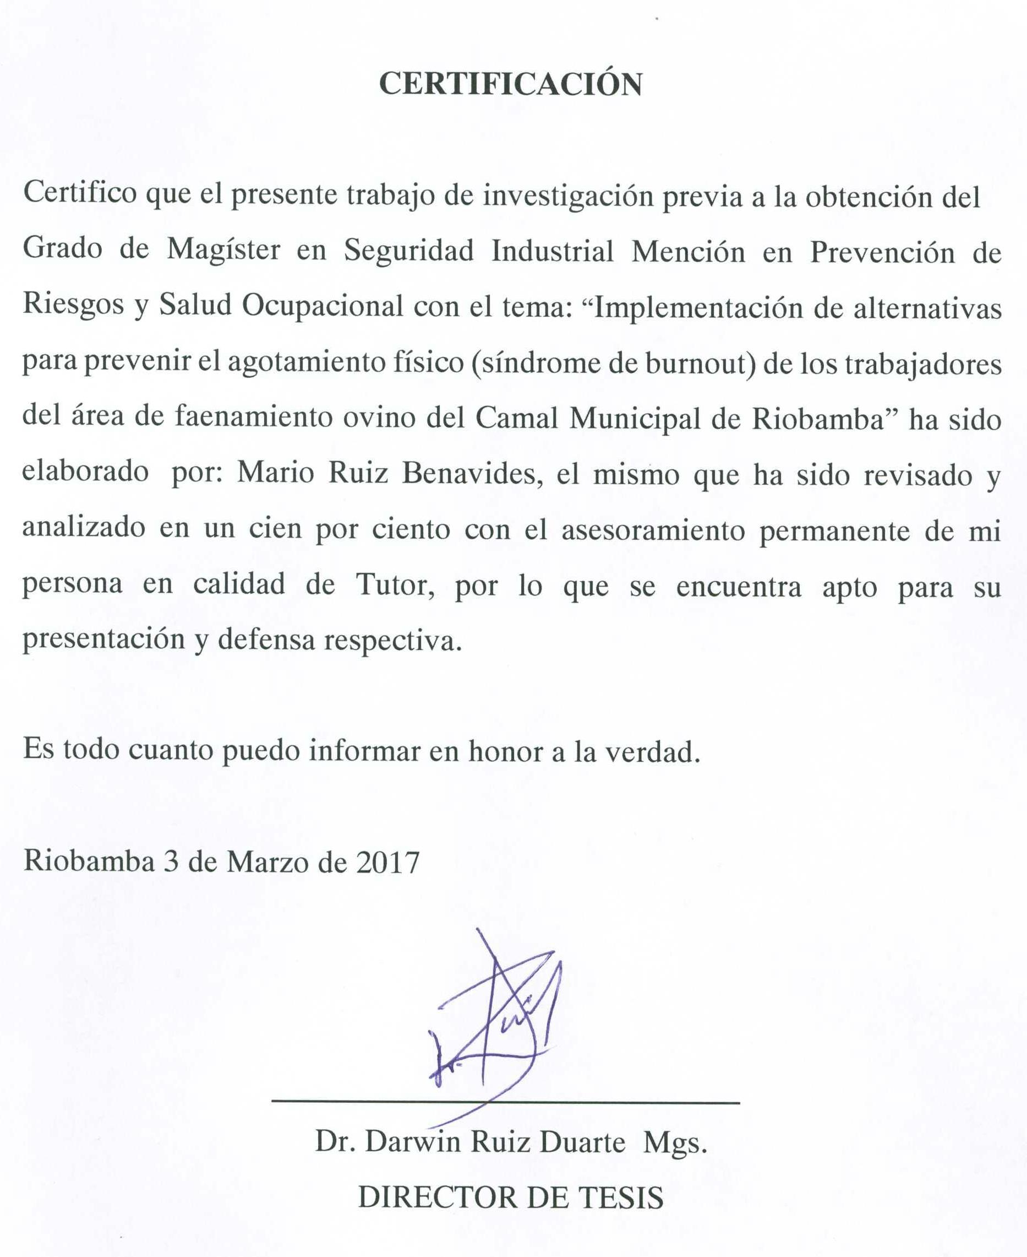

_____________________________

Dr. Darwin Ruiz Duarte Mgs.

DIRECTOR DE TESIS

## DERECHOS DE AUTORÍA.

Yo, Jinsop Mario Ruiz Benavides, con cedula de ciudadanía Nº. 0201455490, soy responsable de la idea, doctrinas, resultados, propuestas y lineamientos alternativos realizados en la presente investigación y el patrimonio intelectual del trabajo investigativo pertenece a la Universidad Nacional de Chimborazo.

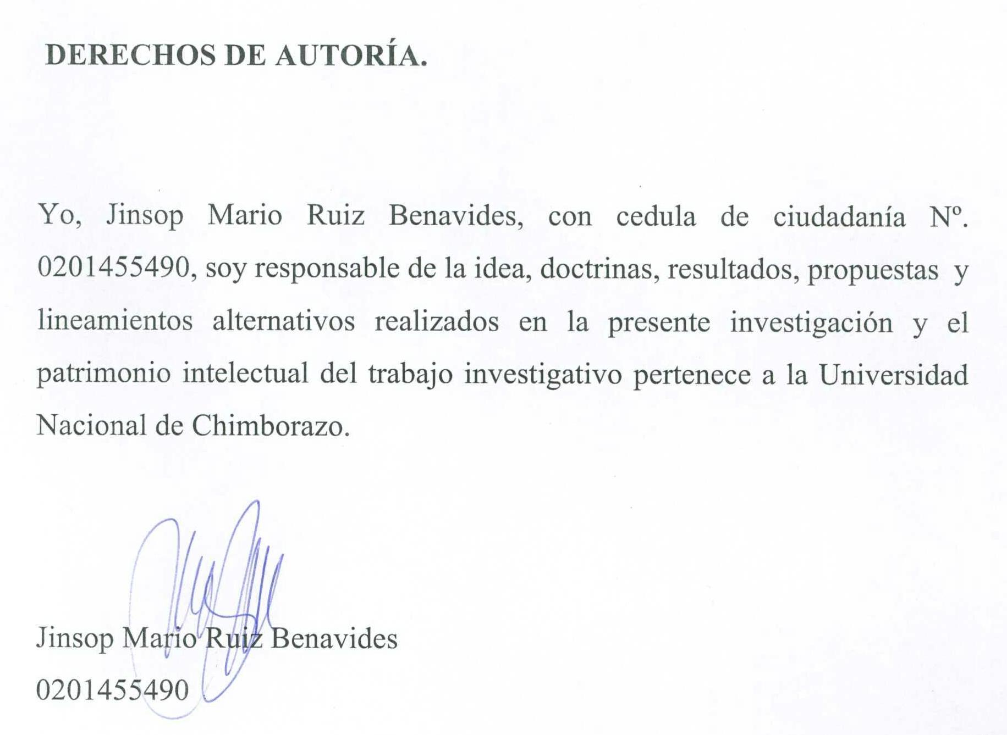

Jinsop Mario Ruiz Benavides

0201455490

## AGRADECIMIENTO

El agradecimiento, a ti Dios, por tu bendición y tu sabiduría, por haber permitido que sea posible este proyecto de tesis.

A La Universidad Nacional de Chimborazo, por darme la oportunidad de estudiar y formarme, gracias a todas las personas que fueron parte de esta maestría, profesores, compañeros, amigos, por su amistad, consejo y apoyo.

Al Tutor de tesis, Dr. Darwin Ruiz que, gracias a sus conocimientos y experiencia, me ayudaron a terminar este proyecto con éxito.

De igual manera a las personas que forman parte del Camal Municipal de Riobamba, por haberme permitido ingresar a las instalaciones para realizar mi trabajo, de manera especial a la Ing. Rosario Jara, Analista de Calidad, al Ing. William Luzuriaga, Administrador, al Dr. Édinson Villegas, Técnico de línea en turno, al Sr. Luis Guevara, Coordinador del área de faenamiento ovino y a todos los trabajadores en esa área, gracias por su gentil colaboración.

Jinsop Mario Ruiz Benavides

## DEDICATORIA

|  |
| --- |
| La concepción de este proyecto de tesis es dedicada, a mi Madre, pilar fundamental en mi vida, por su incondicional apoyo mantenido a través del tiempo.  Jinsop Mario Ruiz Benavides |

**Índice General**

CERTIFICACIÓN 2

DERECHOS DE AUTORÍA. 3

AGRADECIMIENTO 4

DEDICATORIA 5

**CAPÍTULO I**

1. Marco Teórico 14

1.1 Antecedentes 14

1.1.1 Misión. 15

1.1.2 Visión. 16

1.1.3 Política. 16

1.2 Fundamentación científica 16

1.2.1 Fundamentación Filosófica. 16

1.2.2 Fundamentación epistemológica. 17

1.2.3 Fundamentación Psicológica 18

1.2.4 Fundamentación Científica 19

1.3 Fundamentación teórica 19

1.3.1 ¿Qué entendemos por Factores Psicosociales? 22

1.3.1.1 El Burnout en las empresas. 23

**CAPÍTULO II**

2. Marco Metodológico. 26

2.1 Diseño dela Investigación. 26

2.2 Tipo de Investigación. 26

2.3 Método de Investigación. 27

2.3.1 Método Inductivo. 27

2.3.2 Método Deductivo. 27

2.4 Técnicas e instrumentos para recolección de datos. 28

2.5 Población y muestra. 28

2.5.1 Población. 28

2.5.2 Muestra. 29

2.6 Procedimiento para el análisis e interpretación de resultados. 29

2.7 Hipótesis: 30

2.7.1 Hipótesis General: 30

2.7.2 Hipótesis Específicas: 30

2.7.3 Operacionalización de la hipótesis. 30

2.7.3.1 Operacionalización de la Hipótesis Específica – 1 30

2.7.3.2 Operacionalización de la Hipótesis Específica – 2 31

2.7.3.3 Operacionalización de la Hipótesis Específica – 3 32

**CAPÍTULO III**

3. Lineamientos alternativos 33

3.1 Tema. 33

3.2 Presentación 33

3.3 Objetivos. 34

3.3.1 Objetivo general 34

3.3.2 Objetivos específicos. 34

3.4 Fundamentación Teórica. 34

3.4.1 Contenido del Marco Teórico. 34

3.4.1.1 Bienestar y salud en el trabajo. 34

3.4.1.2 Síndrome de Burnout 36

3.5 Contenido 38

**CAPÍTULO IV**

4. Exposición y discusión de resultados. 39

4.2.4 Comparación de los tres aspectos del MBI en los Trabajadores de del área 42

4.3 Comprobación de hipótesis 50

4.3.1 Planteamiento de la hipótesis Nº1 51

4.3.1.1 Comprobación de la hipótesis específica 1 51

4.3.1.2 Decisión: 52

4.3.2 Planteamiento de la hipótesis Nº2 53

4.3.2.1 Decisión. 54

4.3.1 Planteamiento de la Hipótesis Nº3 55

4.3.1.1 Comprobación de la Hipótesis específica Nº3 55

4.3.1.2 Test Maslash (IMB) 55

4.3.1.3 Decisión 56

4.4 Determinación del coeficiente Alfa de Cronbach 57

4.4.1 Para el test IMB (Inventory Malash Burnout) 58

4.4.5 Para el test desempeño laboral. 59

4.4.5.1 Discusión de resultados. 60

**CAPÍTULO V**

5 Conclusiones y recomendaciones. 62

5.3 Conclusiones. 62

5.4 Recomendaciones 64

**CAPÍTULO VI**

6 BIBLIOGRAFÍA. 67

**CAPITULO VII**

7 Anexos 71

7.3 Anteproyecto 71

7.1 Observación simple. 88

7.2 Pausas Activas 89

7.3 Diagnóstico psicológico ocupacional (imb) 90

7.4 Diagnostico de su desempeño laboral 92

7.5 Fotografías 95

Índice de Tablas

Tabla Nº 1.1 Factores psicosociales 24

Tabla Nº 2.2 Operacionalización de la Hipótesis Específica – 1 31

Tabla Nº 2.3 Operacionalización de la Hipótesis Específica – 2 31

Tabla Nº 2.4 Operacionalización de la Hipótesis Específica – 3 32

Tabla Nº 2.1 Población del área de faenamiento ovino Camal Municipal de

Riobamba …………………………………………………………….28

Tabla Nº 4.1 Puntuación de los niveles de Burnout 39

Tabla Nº 4.2 Resultado de aplicación del test Maslach antes 40

Tabla Nº 4.3 Resultados aplicación del test Maslach después 41

Tabla Nº 4.5 Resultado de aplicación del test de desempeño laboral después las de

pausas activas y motivación. 45

Tabla Nº 4.4 Resultado de aplicación del test de desempeño laboral antes de las

pausas activas. 45

Tabla Nº 4.6 Resultado de *t-student* en IMB 52

Tabla Nº 4.7 Resultados del test *t-student* pausas activas. 54

Tabla Nº 4.8 Resultados del test t-student bienestar ocupacional 56

Tabla Nº 4.9 Resumen de Procesamiento en los 19 trabajadores. 58

Tabla Nº 4.10 Estadística de fiabilidad del test IMB 58

Tabla Nº 4.13 Estadística de confiabilidad por cada elemento. 60

**Índice de Gráficos**

Gráfico Nº 4.1 Porcentaje de Trabajadores con el Síndrome de Burnout 41

Gráfico Nº 4.2 Agotamiento emocional en los empleados del área de faenamiento ovino ………………………………………………………………………..42

Gráfico Nº 4.3 Realización personal en los empleados del área de faenamiento ovino

………………………………………………………………………..42

Gráfico Nº 4.4 Despersonalización en los empleados del área de faenamiento ovino 43

Gráfico Nº 4.5 Resultado de test Psicológico Maslach antes y después. 43

Gráfico Nº 4.6 Comparativo del test Maslach antes y después 44

Gráfico Nº 4.7 Nivel de desempeño laboral antes del programa de pausas activas 47

Gráfico Nº 4.8 Porcentaje de desempeño laboral antes del programa de pausas activas

………………………………………………………………………..48

Gráfico Nº 4.9 Nivel de desempeño laboral después del programa de pausas activas. 48

Gráfico Nº 4.10 Porcentaje de desempeño laboral después del programa de pausas activas. ………………………………………………………………………...49

## RESUMEN

La Organización Ecuatoriana desde hace algunos años ha tenido una gran influencia en la conducta de sus colaboradores, siendo así, que la misma es responsable de mantener un ambiente óptimo de trabajo, no solo considerando su estructura circunspecta, en donde se desenvuelve el trabajador, sino también considerando los beneficios personales, además de los intereses establecidos para con la empresa.

El presente trabajo de investigación, tiene como objetivo el realizar un análisis de la presencia del Síndrome de Burnout en los empleados del sector de faenamiento ovino del Camal Municipal de Riobamba, el cual tiene la intención de dar una respuesta a la problemática observada.

El trabajo se realizó usando el conocido test IMB (Inventory Maslach Burnout) para diagnóstico psicológico profesional, dicho análisis servirá para demostrar que el estrés crónico laboral a lo largo del tiempo se convierte en sentimientos, actitudes perjudiciales para el individuo, y como consecuencia para su desempeño laboral.

Teóricamente el trabajo se fundamentó en una perspectiva multidireccional del Síndrome Burnout, el que integra tres componentes: Agotamiento Emocional, Despersonalización y disminución en la realización personal. El tipo de investigación fue descriptivo, la población fue de 19 trabajadores que representa el 100 por ciento de la población. El test IMB demostró que el 80 por ciento se ve afectada, esto significa que el problema se hace extensivo por toda la empresa.

Si la empresa no favorece el necesario ajuste entre las necesidades de los trabajadores y los fines de la institución, se produce una pérdida de la calidad de los servicios que, como consecuencia de todo ello, no es más que la expresión de una desilusión.

## ABSTRACT

The Ecuadorian Organization for a number of years has had a great influence on the behavior of its collaborators, being that it is responsible for maintaining an optimum work environment, not only considering its circumspect structure, where the worker operates, but Also considering personal benefits, in addition to the interests established for the company.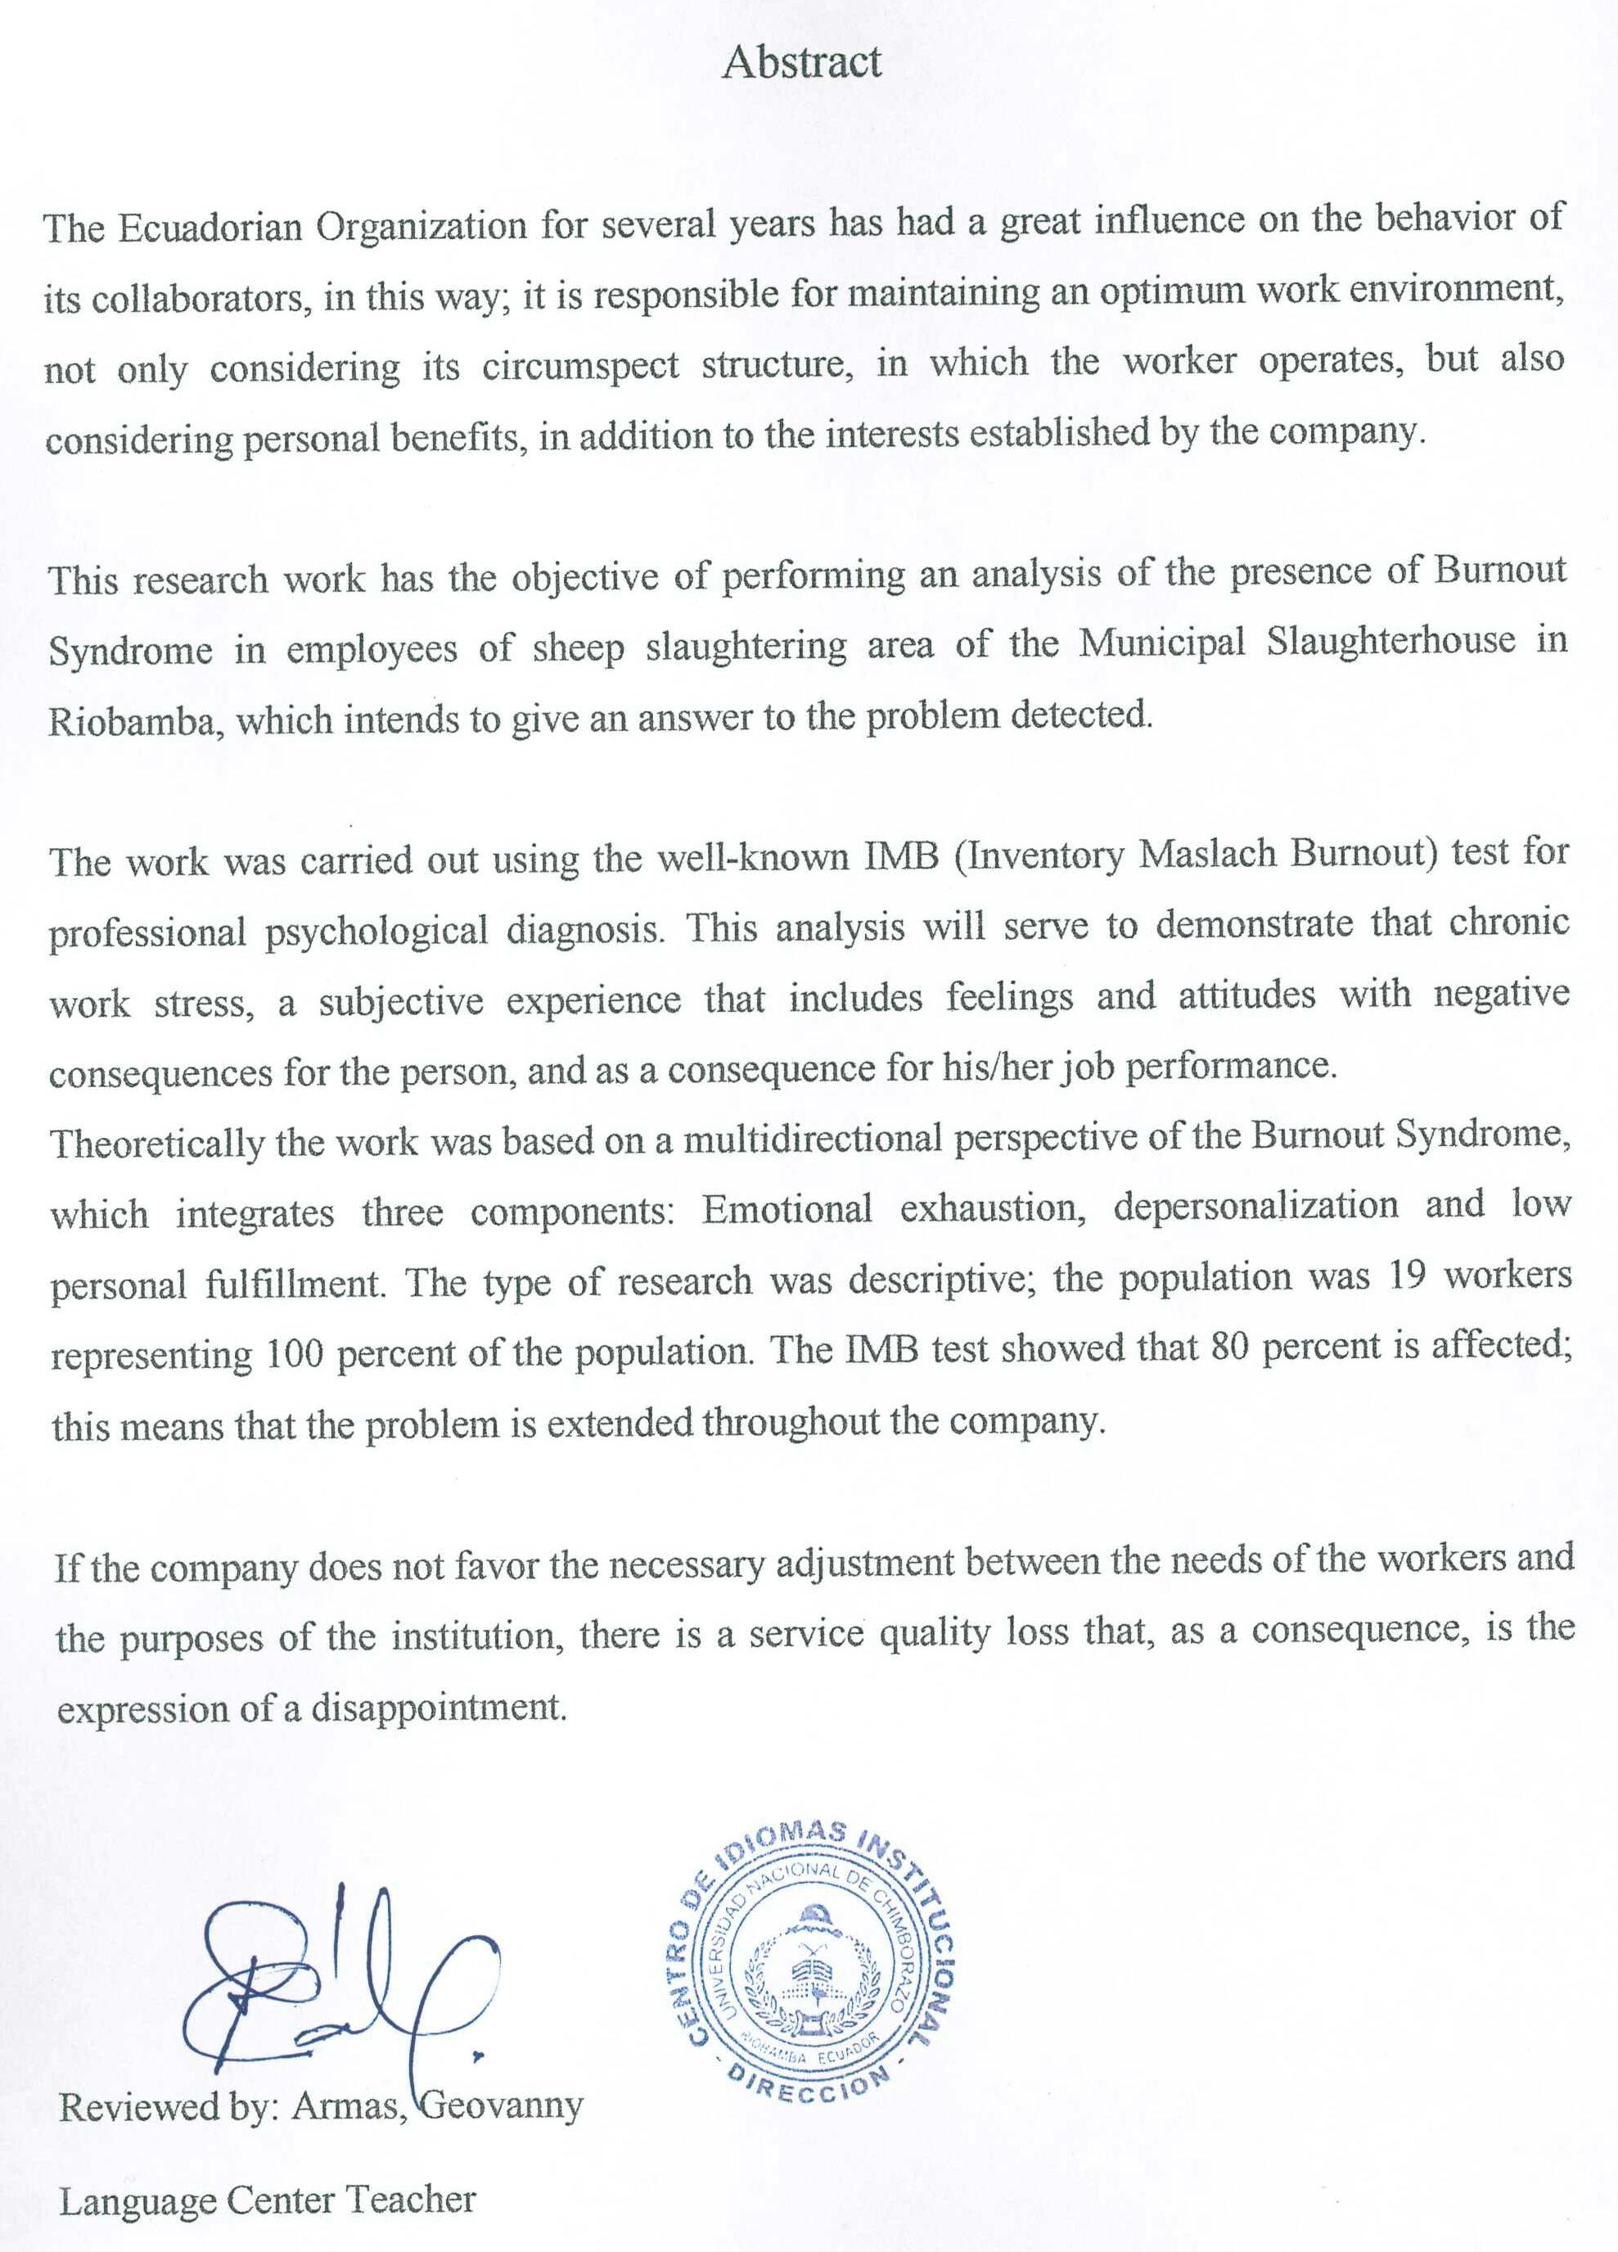

The objective of this research is to perform an analysis of the presence of Burnout Syndrome in employees of the sheep sector of the Camal Municipal of Riobamba, which intends to give an answer to the observed problem.

The work was done using the well-known IMB (Inventory Maslach Burnout) test for professional psychological diagnosis. This analysis will serve to demonstrate that chronic work stress, a subjective experience that includes feelings and attitudes with negative consequences for the person, and as a consequence job performance.

Theoretically the work was based on a multidirectional perspective of the Burnout Syndrome, which integrates three components: Emotional exhaustion, depersonalization and low personal fulfillment. The type of research was descriptive, the population was 19 workers representing 100 percent of the population. The IMB test showed that 80 percent is affected, this means that the problem is extended throughout the company.

If the company does not favor the necessary adjustment between the needs of the workers and the purposes of the institution, there is a loss of the quality of the services that, as a consequence, is nothing more than the expression of a disappointment.

# **Introducción**

La ciudad de Riobamba cuenta con los servicios de un Camal Frigorífico Municipal y el Centro de comercialización, sede de abasto que fue construido en los años 1977- 1979, es una entidad que trabaja en beneficio de la ciudadanía de la Provincia de Chimborazo y del país, la infraestructura está situada en la vía que conduce a la ciudad de Chambo, Avenida Leopoldo Freire y Avenida Circunvalación perteneciente a la Parroquia Maldonado.

Junto a las instalaciones del Camal Frigorífico Municipal se encuentra la plaza del ganado la misma que está dividida por secciones, ovino, porcino, vacuno, en donde se comercializan animales que provienen de los diferentes sectores del país.

Aquí, en el Camal Frigorífico Municipal de Riobamba se faenan un número importante de animales 150 a 200 bovinos, de 200 a 250 porcinos, 80 a 135 ovinos, cada día, esto servirá para el abastecimiento de parte de la costa y la sierra en el país, además del mercado local. El personal que realiza el faenamiento de ganado ovino que es el área específica que se centra mi trabajo, son 19 personas los cuales deben cumplir la tarea de faenar un promedio de 135 ovinos por día, labor que se torna agotadora, el cansancio físico y emocional al final de cada jornada conllevan a enfermedades de tipo psicosocial, en este tratado abordaremos sobre el Síndrome de Burnout, traducido al castellano es: “estar quemado”, que es un estado de agotamiento emocional provocado por el estrés crónico. Este síndrome ha sido descrito como un proceso que se inicia como una carga emocional y su correspondiente tensión que conduce a la consunción, despersonalización y reducida realización profesional del sujeto.

El capítulo I, se describe en el marco teórico, los antecedentes la política, misión, visión de la empresa en la cual se realiza el trabajo de tesis.

En el capítulo II trata sobre el marco metodológico, el tipo de investigación que será puesta en práctica. Planteamiento de las hipótesis de trabajo de investigación.

El capítulo III se mencionan los lineamientos alternativos, el tema de trabajo de tesis, los objetivos, principal y los específicos. El capítulo IV de describen el análisis e interpretación de resultados, evaluación de las hipótesis, finalizando así con el capítulo V indicando las conclusiones y recomendaciones del trabajo terminado de investigación.

**Capítulo I**

# **Marco Teórico**

## Antecedentes

El Camal Municipal inicia su funcionamiento y servicio a la ciudadanía desde hace 30 años, época en que el sector en donde se encontraban sus instalaciones era un tanto alejado de la ciudad a su alrededor no existían edificaciones a considerar, esto fue importante porque de esta manera permitió el proyecto de construcción lo que hoy es el actual Camal, cuya superficie aproximada de construcción civil es de unos 1500 m2.

En aquel entonces el faenamiento se lo realizaba de una manera un tanto inapropiada, pero al pasar de los años las autoridades de turno crearon “La Dirección de Higiene y la Unidad Técnica del Camal Frigorífico Municipal”, luego de cumplir con los requisitos establecidos por el Ministerio de Salud (MSP), la Agencia Ecuatoriana de Aseguramiento de Calidad del Agro (AGROCALIDAD) y el Ministerio del Ambiente (MAE).

Hoy el Camal Municipal cuenta con una infraestructura renovada para el faenamiento de animales; el lugar está construido con material especial anticorrosivo dentro de las naves de faenamiento que permitirá mantener un ambiente higiénico. Está dotado además de un sistema séptico que cumple con los requisitos solicitados por las entidades de control.

El Camal ofrece a la ciudadanía servicios de recepción de animales en corrales para el reposo y su custodio hasta el respectivo faenamiento, labores de faenamiento propiamente dichas, inspección sanitaria ante y post morten en varias líneas de faenado.

En esta labor específicamente en el área de bovinos se encuentran 19 personas realizando el trabajo, una tarea que a lo largo de la jornada y el día a día se torna para muchos hasta cierto punto insostenible, el cansancio físico y emocional promueven a producir enfermedades laborales de tipo psicosocial, una de las más conocidas el síndrome de Burnout, aunque se ha demostrado que el Burnout no solo está presente como enfermedad ocupacional, la investigación científica ha permitido una mejor comprensión y como se manifiesta, esto puede expresarse como la baja productividad en las actividades diarias laborales. Se entiende que un individuo está en plena salud física mental y social cuando hay armonía en el entorno laboral, pero en las empresas es hasta cierto punto difícil tener una completa armonía en el trabajo, y con el día a día la salud va decayendo, la actividad repetitiva el cansancio, el estrés, y la mala salud física conducen a una segura enfermedad profesional y la más acertada en este caso el Síndrome de Burnout.

El burnout desde hace algunos años se ha considerado como la enfermedad del siglo XXI, por el daño que ocasiona en la salud profesional en el ámbito psicosocial, siendo este el peor deterioro que puede sufrir un empelado, bajando la aptitud en el trabajo, caída de la productividad de esta manera acabando con la empresa, sin que los involucrados se puedan dar cuenta a tiempo y la pregunta surge ¿qué fue lo que sucedió?, cuando es demasiado tarde. Las empresas dan mayor prioridad a otros riesgos no menos importantes como es; la ergonomía, el ruido, la temperatura, etc., pero desde mi punto de vista lo más importante es, tener un empleado con buena salud psicosocial, desde aquí empieza el desarrollo de una empresa, con trabajadores psicológicamente sanos, lo demás viene por añadidura.

En la sociedad actual los trabajadores son considerados los bienes más preciados de las empresas. Las empresas destinan muchos recursos al capital humano, y como respuesta a este esfuerzo esperan, evidentemente, buenos resultados.

* + 1. **Misión.**

El Gobierno Autónomo Descentralizado Municipal de Riobamba es una persona jurídica de derecho público, con autonomía política, administrativa y financiera que formula y ejecuta los planes de desarrollo y ordenamiento territorial, cuya finalidad es promover el desarrollo económico y sustentable del territorio; aplicando políticas ambientales, fortaleciendo los consejos de seguridad y protección integral, patrocinando la cultura, artes, actividades deportivas y recreativas a través de alianzas estratégicas con instituciones públicas y privadas que permitan articular esfuerzos y optimizar recursos; bajo los principios de transparencia, respeto, solidaridad, equidad y trabajo en equipo (Gobierno Autónomo Desentralizado del Cantón Riobamba, 2014)

* + 1. **Visión.**

El Gobierno Autónomo Descentralizado Municipal de Riobamba, fortalecido, líder, eficiente y eficaz promueve el ordenamiento territorial y la seguridad ciudadana, desarrollo económico, ambiental y social, mejorando la calidad de vida de la población a través de la dotación de servicios básicos, infraestructura, vialidad, generación de empleo, respetando la cultura y el ambiente, con un sistema democrático de participación ciudadana que propicia la integración de la comunidad con su Gobierno Municipal (Gobierno Autónomo Desentralizado del Cantón Riobamba, 2014)

* + 1. **Política.**

El Gobierno autónomo descentralizado Municipal del Cantón Riobamba dedicado a la actividad de la Administración Publica, que formula y ejecuta los planes de desarrollo y ordenamiento territorial, aplicando políticas ambientales, fortaleciendo los consejos de seguridad y proyección integral, patrocinando la cultura, el arte, actividades deportivas y recreativas a través de alianzas estratégicas con instituciones públicas y privadas que permiten articular esfuerzos y optimizar recursos comprometiéndose a dotar de los recursos económicos necesarios para garantizar el cumplimiento de los principios en materia de Seguridad y Salud Ocupacional, cumpliendo con la legislación técnica legal y seguridad y salud en el trabajo, dotando de las mejores condiciones de seguridad ocupacional para todo su personal (Gobierno Autónomo Desentralizado del Cantón Riobamba, 2014)

* 1. **FUNDAMENTACIÓN CIENTÍFICA**
     1. **Fundamentación Filosófica.**

Desde la aparición del burnout como constructo psicológico han surgido diversas propuestas explicativas que se han materializado en diferentes modelos de relación entre las variables implicadas en el burnout. En este sentido, los investigadores han asumido que el síndrome de estar quemado es un proceso que se desarrolla secuencialmente, de modo que las propuestas psicológicas se diferencian en el tipo de componentes que proponen, así tanto en su orden o en su grado de importancia a la hora de explicar el resultado final, como en las estrategias que el individuo puede emplear para controlarlo.

La mayor parte de la evaluación del burnout se ha desarrollado a través de diversos instrumentos entre los que podemos citar el siguiente, siendo este el más importante.

Maslach Burnout Inventory (MBI) de Maslach y Jackson (1986). Es el más utilizado entre los investigadores; consta de 22 ítems que son afirmaciones que expresan emociones, conductas del trabajador profesional de acontecimientos que se suscitan en su entorno laboral. Evalúa tres aspectos fundamentales: despersonalización, agotamiento emocional, realización personal en el trabajo. Considera el síndrome de estar quemado como una variable continua que se puede experimentar en diferentes niveles y no como variable dicotómica (Ruiz & Ríos, 2014)

El trabajo constituye para el ser humano, por una parte, un medio para garantizar su supervivencia, desarrollar sus potencialidades físicas, intelectuales y sociales; y conseguir un mejor estilo de vida; por otra parte, constituye un derecho y un deber de todo ciudadano.

Pero, para poder desempeñar las exigencias de este trabajo, el ser humano hace uso de todas sus capacidades, poniendo en juego su bien más preciado, su salud; entendiéndose como Salud, el estado de bienestar físico, psíquico y social del individuo y no únicamente la ausencia de enfermedad.

### Fundamentación epistemológica.

Como epistemología se denomina la disciplina cuyo objeto de estudio es la naturaleza, el origen y la validez del conocimiento. La palabra se compone con las voces griegas ἐπιστήμη (epistéme), que significa ‘conocimiento’, y λόγος (lógos), que traduce ‘estudio’ o ‘ciencia’.

La epistemología, como tal, es una rama de la filosofía que estudia los fundamentos y métodos del conocimiento científico.

En relación con lo referente a la buena salud ocupacional, podría decirse, que el trabajo y la salud se encuentran íntimamente relacionados, puesto que el trabajador necesita estar sano para poder realizar el trabajo; y por otra parte el trabajo, con todos sus componentes y variables, se transforma en una fuente de riesgo para su salud.

En una primera aproximación, se puede decir que en el binomio trabajo-salud, se produce una relación en ambas direcciones, sea dando lugar a efectos positivos o negativos. De una manera simplificada se podría dividir ambos fenómenos en dos categorías, de buena y mala salud, frente a buenas y malas condiciones de trabajo.

* + 1. **Fundamentación Psicológica**

En nuestro idioma, el término abrazamiento, que parece la traducción más adecuada de *burning out*, no ha tenido suficiente acogida. Sin embargo, en el lenguaje coloquial, el concepto de “queme” o “estar quemado” ha logrado una amplia aceptación.

El propósito de este epígrafe, es llamar la atención sobre el papel de la personalidad en el desarrollo de manifestaciones de ansiedad y su vinculación con los rendimientos. Consecuentemente es un aspecto de la personalidad y por tanto un aspecto del modo de ser, que condiciona a la manera de enfrentarse a las tareas y actividades, es evidente que tiene que darse una serie de factores ambientales para que este síndrome se pueda desarrollar.

Las manifestaciones de burnout, cubren un ámbito somático, psicológico y comportamental dentro de un abanico muy amplio. Desde el punto de vista somático las manifestaciones pueden ser muy diversas, pero los más frecuentes son el cansancio y los dolores focalizados en diferentes órganos, desde lo psicológico se puede observar síntomas de tipo depresivo y vivencia de indefensión, sobre un fondo de ansiedad.

Todo ese conjunto de síntomas se centra, perfectamente en el contexto donde se ha desarrollado el *burning out.*

El considerar los elementos psicológicos vinculados al trabajo no es solo porque representan un indicativo de salud y bienestar sino también porque hay un mar de evidencias que, los relacionan con trastornos biológicos tales como; enfermedades crónicas sin mencionar el mar de críticas, ante la caduca y limitada visión cartesiana de la división cuerpo-mente.

Una de las causas de la pobre atención a los aspectos psicológicos del trabajo es la escases de teorías modelos, metodología e instrumentos para entender, diagnosticar e intervenir en dicho fenómeno.

* + 1. **Fundamentación Científica**

Las empresas ecuatorianas tienen como principal objetivo alcanzar mayor rendimiento y productividad, se han aplicado procesos que favorecen en la eficiencia; sin embargo, no se ha considerado la salud laboral, como un control de riesgo psicosocial, así, afectando en el desempeño, perjudicando las condiciones de trabajo, generando ansiedad, estrés, malestares que repercuten en el bienestar del trabajador.

Los factores psicosociales son condiciones presentes en el ambiente laboral relacionándose directamente con la organización del trabajo, el contenido del puesto, la realización de la tarea e incluso con el entorno; su insuficiente conocimiento ha limitado la competitividad promoviendo un escaso desarrollo de aptitudes que condicionan la calidad de vida (Gil-Monte, 2009, p. 1.)

El Código del trabajo en su artículo 38 establece que: Los riesgos que puedan suscitarse en la jornada diaria tiene mucha responsabilidad el empresario y como consecuencia de ello, el empleado o los empleados sufre daño, es obligación del empleador y el empresario indemnizarle, tal como indican las disposiciones del citado Código, siempre que tal beneficiario o le sea concedido por el Instituto Ecuatoriano de Seguridad Social (Legislación, 2015)

* 1. **FUNDAMENTACIÓN TEÓRICA**

El Camal Municipal de Riobamba siendo una dependencia de la Muy Ilustre Municipalidad de Riobamba, tiene su funcionamiento legal y jurídico amparado en el reglamento sobre la ley de mataderos, que en su artículo 8 expedida con decreto destacado Nº 502 del 21 de Marzo de 1964, promulgada en el Registro Oficial Nº 221 del 7 de Abril del mismo año, establece que el Ministerio de Agricultura y Ganadería tiene la facultad de dictar normas y actualizar procedimientos relacionados con el examen anti y post morten de los animales y lugares de expendio, el transporte de los animales a los mataderos, transporte de carne dentro del país (Gomez & Armas, 2011)

El Camal Frigorífico Municipal para su funcionamiento cuenta con el permiso legal otorgado por el Ministerio de Agricultura y Ganadería a través del departamento SESA, para lo cual cumple con los requisitos enunciados en el artículo 9 de la ley de mataderos expedido el 5 de junio de 1996, publicado en el Registro Oficial Nº 964 del 11 de junio del mismo año. La decisión aprobada en el cuadragésimo periodo de sesión extraordinaria de la Comisión de la Junta del Acuerdo de Cartagena publicada en el registro oficial Nº 76 en el mes de Noviembre de 1984 en el cual se establece la norma y el programa con la tecnología, higiene de inspección sanitaria, el comercio de ganado bovino, mataderos y del comercio de carne bovina, esta entidad productiva esta normada por la ordenanza municipal que está vigente y fue reformada en el registro Nº 693 del 3 de Mayo de 1993, publicado en el Registro oficial Nº 286 del 30 de Marzo de 1998, la cual establece el cobro para todos los servicios que presta el Camal Municipal a la ciudadanía, la forma de introducir ganado al interior del camal, prohibiciones en cuanto a los resquicios de matanza de ganado y actividades del médico veterinario (Gomez & Armas, 2011)

Las instalaciones están constituidas por dos edificios de 2000 m2, tienen dos ingresos principales, una planta de faenamiento y siete corrales para ganado bovino, además de otras áreas y corrales para las demás especies. La actividad más importante consiste en realizar inspecciones sanitarias anti y post morten (Gomez & Armas, 2011)

Las edificaciones son de construcción de hormigón provisto de recubrimientos por áreas de hierro inoxidable, se dispone de sierras, grúas, peladoras, crematorio, además cuenta con alumbrado interno en todas las áreas de trabajo (Gomez & Armas, 2011)

El centro de mercadeo cuenta con instalaciones que tienen un cerramiento exterior aislado del vecindario, los pisos y todas las plataformas de embarque para el transporte han sido construidas de hormigón (Gomez & Armas, 2011)

La plazuela o sector de comercialización tiene una superficie aproximada de 13500 por 590 m2, aquí es donde se realiza la comercialización de los animales introducidos de las diferentes áreas de la provincia de Chimborazo y del país, esto es especialmente los días viernes y sábados, donde hay mayor afluencia (Gomez & Armas, 2011)

Los corrales de separación entre líneas de animales, además de las puertas está construido con tuberías de hierro galvanizado (Briones, 2014)

Las políticas de seguridad y salud en el trabajo de las empresas en materia de riesgos laborales, siguen dirigiéndose especialmente a controlar los accidentes de trabajo excluyendo prácticamente de sus esfuerzos las decisiones y acciones que pretendan mejorar las condiciones psicosociales en el entorno laboral (Briones, 2014)

Los riesgos psicosociales o emergentes continúan siendo invisibles, en segundo lugar, ante los intereses de los empresarios, e inclusive ante los trabajadores, debido a la falta de formación preventiva (Briones, 2014)

Hasta hoy, en muchos sectores empresariales, los riesgos de naturaleza psicosocial aún no son considerados cono un riesgo laboral y no son identificados en las evaluaciones de riesgos, para poder tomar las medidas preventivas necesarias, la razón principal es que al empresario no le interesa que se identifique este tipo de riesgo porque significaría que en la mayor parte de los casos, tendría que realizar nuevas medidas en la organización del sector de trabajo, ya que este factor se presenta como una de las principales causas de riesgos emergentes (Briones, 2014)

Estos están presentes en todos los centros de trabajo, en los sectores de actividad, aunque pueden aparecer con mayor frecuencia en sectores que presentan mayor actividad intrínseca así, en lugares que se realizan faenamiento de animales (Briones, 2014)

Esta tesis pretende alertar de la presencia de riesgos psicosociales el más conocido el síndrome de burnout en el sector de faenamiento ovino del Camal Frigorífico Municipal de Riobamba, hacer un llamado de atención para alertar sobre la gravedad del problema, con el fin de motivar una reflexión que incite una acción de beneficio para los trabajadores de este mencionado sector, además quiere aportar una solución para los encargados de la seguridad y salud, dar una información actual y clara sobre los riesgos de carácter psicosocial inherentes a sus puestos de trabajo, que les permita conocer y aplicar medidas para mejorar su salud, para tal fin los responsables de seguridad industrial deben asumir el compromiso de generar un conocimiento útil para la acción educativa y determinen datos que ayuden a la prevención (Briones, 2014)

Este trabajo trata en materia el síndrome de burnout que padecen los trabajadores del área de faenamiento ovino del Camal Municipal de Riobamba el cual viene dando servicio al país desde hace muchos años atrás (Briones, 2014)

No hay que olvidar que en la práctica un estudio de factores psicosociales es algo así como el ver la fotografía de la empresa desde un ángulo específico y sacar conclusiones al respecto, pero si somos capaces de observar el estado de la empresa desde varios ángulos, podremos valorar si las conclusiones finales son similares y, por lo tanto fiables, porque de lo contrario nos podemos ver en dificultades, dado que, aunque un método de evaluación esté validado sobradamente, habrá que demostrar que es correcto y sus resultados nos acercan a la realidad de la misma o no (Briones, 2014)

Pero, ¿qué se entiende por Factor Psicosocial?

* + 1. ***¿Qué entendemos por Factores Psicosociales?***

Factor psicosocial, se refiere a las situaciones presentes en el ambiente laboral y que tienen relación con la organización, que es todo lo que se relaciona con trabajo, las actividades de cada tarea y que puedan afectar de alguna forma a la salud sea psicológica o social del trabajador, además con el desenvolvimiento de sus actividades laborales diarias, que también puede influir en el rendimiento laboral (Organización Internacional de Trabajo, 1986)

* + - 1. **Definición de Síndrome de burnout**

Se considera Burnout como una respuesta inadecuada a un estrés crónico y que se caracteriza por tres dimensiones: cansancio o agotamiento emocional, despersonalización o deshumanización y falta o disminución de la realización personal en el trabajo. (Maslach, 1981)

Este síndrome se da en aquellas personas que, por la naturaleza de su trabajo, existen varios factores que influyen para que se presente el burnout, aunque de forma más completa podemos entender como el producto de una interacción negativa entre el lugar de trabajo y el equipo. (Izquierdo, 2015)

* + - 1. **El Burnout en las empresas.**

O síndrome de quemarse en el trabajo ha alcanzado proporciones epidémicas en el mundo laboral. Dadas las graves consecuencias que este fenómeno tiene, tanto para la salud de los trabajadores como para el funcionamiento de la empresa se han propuesto varias alternativas de tratamiento entre las que se puede mencionar las estrategias individualizadas. Sin embargo, en los últimos años, se ha evidente la necesidad de modificar las variables relacionadas con los estresores vinculados al puesto de trabajo.

Los Doctores Leiter y Maslach fueron quienes estudiaron y elaboraron y validaron un procedimiento para evaluar las áreas de riesgo de burnout en las empresas u organizaciones, es un programa encaminado a transformar las condiciones de la empresa y de esta manera contribuir para disminuir con ello la probabilidad de que se presente el burnout.

El burnout es uno de los problemas más graves que afectan al mundo laboral, con enormes consecuencias tanto personales como económicas. Sería una tarea muy difícil tratar de identificar todas las variables implicadas en el síndrome del quemado. Un grupo de variables tiene que ver con las características dela organización, del puesto de trabajo, como el ambiente físico, la cultura de la empresa, las condiciones interpersonales, o el clima laboral (Jenkinns y Calhoun, 1991).

Otros proceden de factores externos dela empresa y relacionados con el trabajador, como sus problemas familiares, o las dificultades económicas; y juegan también un papel muy importante las propias características del propio individuo (variables demográficas, rasgos de personalidad etc.) Estas últimas suelen considerarse variables moduladoras o variables precursores del estrés.

Para Cherniss (1980) se trata de un proceso de acomodación psicológica progresiva entre un trabajador estresado y un trabajo estresante, distinguiéndose:

1. Fase de estrés caracterizada por la mala condición del área de trabajo.

2. Fase de agotamiento continuamente en el diario trabajo, que con el tiempo se vuelve crónica, dando como resultado ansiedad, tención, preocupación, cansancio, fatiga, produciendo cambios en la actitud la conducta, como la robotización, el cinismo.

El diagnóstico y evaluación del burnout se ha venido realizando desde la observación clínica, entrevistas estructuradas, técnicas proyectivas y autoevaluación con escalas de estimación. Maslach y Jackson (1981- 1996) elaboraron el Maslach Burnout Inventory (MBI) como constructo multidimensional. La escala evaluar las tres dimensiones del cansancio emocional (CE), Despersonalización (DP), Falta de realización (RP), por medio de tres subescalas, Por su sencillez el IMB ha sido ampliamente utilizado en los estudios de validación han mostrado el contenido exclusivo y diferencial del síndrome de burnout respecto a otros conceptos psicopatológicos como el estrés, la fatiga, la insatisfacción laboral, a ansiedad, o la depresión (Gascon, 2013)

# **Tabla Nº 1.1 Factores** psicosociales

|  |  |
| --- | --- |
| **Características del puesto** | **Características Individuales** |
| Autonomía y control  Ritmo de trabajo  Monotonía y repetitividad  Contenido de la tarea | Personalidad  Edad  Motivación  Formación  Aptitudes  Actitudes |
| **Organización del trabajo** | **Factores extra laborales** |
| Comunicación  Estilo de mando  Participación en la toma de decisiones  Asignación de tareas  Jornada de trabajo y descanso | Entorno socioeconómico  Vida personal y familiar  Ocio y tiempo libre |

Fuente: Guía de prevención de riesgos psicosociales en el trabajo

Elaborado por: Mario Ruiz

* + 1. ***Pausas activas.***

Se trata una actividad conocida como gimnasia Laboral, son períodos de liberación de tensión fisiológica y psicológica que se producen por el trabajo continuo y repetitivo. El programa de pausas activas ayudará a mejorar en la calidad de vida laboral, pero hay que realizar todos los días preferible en la mañana antes de iniciar labores o cada dos horas de actividad, es importante que esta actividad se convierta en un hábito de la vida diaria.

La gimnasia que se menciona en la propuesta de este tratado; Pausas Activas se deben realizar una o dos veces al diarias ante las ocho horas de trabajo estos ejercicios deberán tener una duración que va entre 5 a 10 minutos, esto ayudará a proteger la salud de los trabajadores, además, contribuye a mejorar la productividad de la empresa y reporta beneficios múltiples (Mora , 2013)

* + 1. ***Test Maslach.***

El Test de Christina Maslach fue aplicado por primera vez en 1986, se trata de un instrumento con gran utilidad en todo el mundo para control psicológico empresarial a los empleados y demás profesionales, expuestos a altos niveles de estrés crónico. Cuenta con una escala valorada, es decir tiene una confiabilidad cercana al 90% está establecida por 22 ítems que describen los sentimientos, actitudes, del profesional en su trabajo, tiene como fundamento medir cuanto desgaste presenta un empleado en la empresa.

Este test mide las 3 tres dimensiones del síndrome:

Despersonalización, cansancio emocional, realización personal (Miravalles, 2015)

* + 1. ***Test para la medición del desempeño laboral.***

Una evaluación cuidadosa del rendimiento de una persona puede aportar información sobre sus deficiencias en conocimientos o habilidades.

La evaluación de rendimiento aporta también a los trabajadores información acerca de su competencia y progreso en el trabajo. Este tipo de información es muy importante para mantener la motivación de los trabajadores. Estas evaluaciones pueden usarse también para sugerir a los empleados los cambios en comportamientos o actitudes que deberían hacer para mejorar su eficiencia laboral.

**Capítulo II**

1. **Marco Metodológico.**
   1. **Diseño dela Investigación.**

La siguiente investigación que se propone fue realizada con el grupo de trabajadores del sector de faenamiento ovino del Camal Frigorífico Municipal de Riobamba, el trabajo fue correlacional y explicativo, es correlacional porque mide cada variable para conocer si existe o no relación entre ellas y explicativo porque permite describir las situaciones los fenómenos o los eventos que nos interesan, evidenciando sus características, es decir explicar por qué se dan los fenómenos.

* 1. **Tipo de Investigación.**

La Investigación es:

*Por los Objetivos*: Es Cuasi experimental, se obtuvieron datos de un grupo de 19 personas al contar primero, con valores de una muestra que permite comprobar si es posible aceptar que la media de la población es un valor determinado. Luego con valores comparables de dos medias equiparadas con una variable independiente demostrando la equivalencia entre las dos comparaciones. Consiste típicamente en una muestra de pares de valores con similares unidades estadísticas, o un grupo de unidades que han sido evaluadas en dos ocasiones diferentes (antes y después)

Los cuasi experimentos son correlaciónales y pueden llegar a ser explicativos

*Por el Lugar*: De campo, se realizó en la localidad del Camal Frigorifico Municipal de Riobamba.

*Por el Nivel:* Será Explicativa

*Por el Método:* De acción Cualitativa

* 1. **Método de Investigación.**

El procedimiento que será utilizado en el desarrollo de éste Proyecto de Tesis es de tipo lógico científico; debido a que el considerado método involucra un proceso ordenado y legal que ayudará a determinar hechos y fenómenos, viabilizando el conocimiento equilibrado de la realidad, contemplando así, el planteamiento de las hipótesis, servirá además para comprobar las mismas y explicar la realidad de los fenómenos.

La observación inductiva ayudó al inicio de la investigación para adquirir mayor información, a partir de ésta y descubriendo diferentes hechos me permitieron plantear el problema a investigar, posteriormente el método deductivo se utilizó en la interpretación de resultados para distinguir las variables de nuestra investigación.

El método sintético fue útil para reunir variables aparentemente aisladas, relacionarlas y unificarlas en una sola teoría, sintetizada intrínsecamente en las posteriores conclusiones.

* + 1. **Método Inductivo.**

El método inductivo o inductivismo permite obtener conclusiones generales a partir de premisas particulares, se distinguen cuatro pasos esenciales: la observación del bienestar psicológico de los trabajadores para su registro; la clasificación y el estudio de estos hechos; la derivación inductiva que parte de los hechos antes mencionados y permite llegar a una generalización; y la contrastación.

Esto supone que, tras una primera etapa de observación, análisis y clasificación se logró postular una hipótesis que brinda una solución al problema planteado.

Una forma de llevar a cabo el método inductivo es proponer, mediante diversas observaciones de los sucesos u objetos en estado natural, una conclusión que resulte general para todos los eventos de ésta misma clase.

* + 1. **Método Deductivo.**

Mediante el método deductivo de investigación fue posible llegar a conclusiones directas, en la formulación o enunciación de sistemas de axiomas o conjunto de tesis de partida como es, el bienestar psicológico de los trabajadores del área de faenamiento ovino del Camal Municipal. Ese conjunto de axiomas fue utilizado para deducir conclusiones a través del empleo metódico de las reglas de la Lógica, esto es la incidencia de no contar con el apoyo psicológico, para lo que se utilizó lo siguiente:

* Planteo del problema
* Revisión de bibliografía relacionada
* Planteamiento de las Hipótesis de trabajo
* Compilación de datos para el desarrollo del trabajo
* Análisis, interpretación de los datos obtenidos
* Pruebas de la hipótesis del trabajo mediante test estadísticos relacionados.
* Discusión de resultados.
* Conclusiones, recomendaciones
  1. **Técnicas e instrumentos para recolección de datos.**

Para realizar la investigación se utilizará métodos como.

* Observación (Ver anexo 1)
* Manual de Pausas Activas (Ver Propuesta)
* Test de Maslach (Ver anexo 2)
* Test para la medición del desempeño laboral (Ver anexo 4)

## Población y muestra.

### Población.

La población es representada por el Personal Trabajador del área de faenamiento ovino del Camal Municipal de Riobamba.

Tabla Nº2.1 Población del área de faenamiento ovino Camal Municipal de Riobamba

|  |  |
| --- | --- |
| **PERSONAL** | |
| **Trabajadores** | **Número** |
| Hombres | 18 |
| Mujeres | 1 |
| Total | 19 |

Fuente**:** Proyecto de tesis J. Mario Ruiz.

Elaborado por**:** Mario Ruiz

### Muestra.

En el área de Faenamiento de eviscerado ovino del Camal Municipal de Riobamba se trabajó de la siguiente manera; una persona en insensibilización y noqueo, con dos personas en exanginado, degüello, dos personas, corte de cabeza, patas delanteras, con dos personas en colocación en separadores‐transferencia, con una persona en inflado‐separación cuero piel, con dos personas en desolado manual, en eviscerado, corte de pene, testículos y escroto una persona, con una persona en limpieza, una persona en corte de patas traseras, una persona en la recolección de patas y cabeza, en eviscerado dos personas, en lavado‐limpieza del canal una persona, en inspección post mortem de viseras un veterinario, dos personas en envío a oreo y despacho.

## Procedimiento para el análisis e interpretación de resultados.

En la implementación de procedimientos adecuados, se da un valor del 1 al 4 (ver anexo 1) en las observaciones previas psicosociales a las diferentes actividades, la probabilidad de estrés, malestar, trabajo forzoso y utilizando el MBI (Inventario de Burnout de Maslach) ayudó a la verificación del síndrome antes y después, las mismas que se comparan entre dos variables, para este trabajo fue útil el test-t para una muestra.

Estos contrastes permiten comprobar si hay diferencias entre las distribuciones de los trabajadores del área de eviscerado del Camal Municipal a partir de dos muestras dependientes o relacionadas; tales que los obreros que padecen el síndrome de burnout con ayuda de pausas activas ayudará a mejorar su salud, al ser esta muestra equilibrada con la otra, antes y después de la implementación del programa, se podrá verificar los resultados, de tal forma, que los componentes de cada uno se parezcan entre sí lo más posible por lo que hace referencia a un conjunto de características que se consideran relevantes.

Se tabula, se gráfica y se interpreta con la ayuda de la estadística descriptiva *t-student*, después se analiza la hipótesis y se verifica si es verdadera o falsa.

* 1. **Hipótesis:**
     1. **Hipótesis General:**

La implementación de pausas activas como una alternativa de resistencia, disminuirá el síndrome de burnout, en el personal del área de faenamiento ovino del Camal Municipal de Riobamba, evitando de esta manera que éste, alcance niveles críticos.

* + 1. **Hipótesis Específicas:**

-Mediante los niveles de burnout (MBI) para diagnostico Psicológico Ocupacional a los trabajadores del área de faenamiento ovino del Camal Municipal de Riobamba, permitirá descubrir a aquellas personas que están en riesgo leve, medio o grave.

-Mediante la implementación de pausas activas a los trabajadores del área de faenamiento ovino del Camal Municipal de Riobamba, aliviará la fatiga física, mental en la jornada laboral y ayudará a reducir los niveles de burnout.

-Mediante la aplicación del test de desempeño laboral a los trabajadores del área de faenamiento ovino del Camal Municipal de Riobamba, permitirá analizar su rendimiento laboral

* + 1. **Operacionalización de la hipótesis.**
       1. **Operacionalización de la Hipótesis Específica – 1**

-Mediante los niveles de burnout (MBI) para diagnostico Psicológico Ocupacional a los trabajadores del área de faenamiento ovino del Camal Municipal de Riobamba, permitirá descubrir a aquellas personas que están en riesgo leve, medio o grave.

Tabla Nº 2.2Operacionalización de la Hipótesis Específica – 1

|  |  |  |  |  |
| --- | --- | --- | --- | --- |
| **Variable** | **Concepto** | **Concepto** | **Indicador** | **Técnica** |
| -Independiente  Prueba psicológica de evaluación MBI  -Dependiente  Niveles de Burnout (Bajo, Medio, Alto) | -Tienen la finalidad de evaluar la salud mental de un individuo.    -Es un estado vivencial displacentero sostenido en el tiempo, acompañado en mayor o menor medida de trastornos psicofisiológicos que surgen como consecuencia del estilo de vida del empleado. | Psicología Laboral.  (Riesgo Psicosocial)  Enfermedad Profesional. | -Trabajadores padecen Síndrome de Burnout.    -Cansancio Emocional  Despersonalización  Realización personal | -Evaluación del test psicológico, (MBI) |

Elaborado por:Mario Ruiz.

* + - 1. **Operacionalización de la Hipótesis Específica – 2**

-Mediante la implementación de pausas activas a los trabajadores del área de faenamiento ovino del Camal Municipal de Riobamba, aliviará la fatiga física, mental en la jornada laboral y ayudará a reducir los niveles de burnout.

Tabla Nº 2.3Operacionalización de la Hipótesis Específica – 2

|  |  |  |  |  |
| --- | --- | --- | --- | --- |
| **Variable** | **Concepto** | **Categoría** | **Indicador** | **Técnica** |
| -Independiente  Programa de  Bienestar Ocupacional (Pausas Activas)  -Dependiente  Niveles de Burnout (Bajo, Medio, Alto) | Son breves descansos durante la jornada laboral que sirven para recuperar energía y mejorar la eficiencia en el trabajo  Síndrome de desgaste físico, estrés crónico a través del tiempo que se puede describir como agotamiento emocional, falta de realización personal y profesional, y despersonalización | -Programa de pausas activas | - Es un ejercicio denominado gimnasia laboral, muy importante para quitar la tensión del trabajo, alivia el estrés y mejora la salud ocupacional del empleado, y del profesional.  -Cansancio Emocional  Despersonalización  Realización personal | Manual de pausas activas |

Elaborado por:Mario Ruiz.

* + - 1. **Operacionalización de la Hipótesis Específica-3**

-Mediante la aplicación del test de desempeño laboral a los trabajadores del área de faenamiento ovino del Camal Municipal de Riobamba, permitirá analizar su rendimiento laboral.

Tabla Nº 2.4Operacionalización de la Hipótesis Específica – 3

|  |  |  |  |  |
| --- | --- | --- | --- | --- |
| **Variable** | **Concepto** | **Categoría** | **Indicador** | **Técnica** |
| -Independiente.  Test de desempeño laboral  -Dependiente.  Desempeño laboral | -Aptitud laboral, es la capacidad y calificación que posee una persona para desempeñar una actividad y garantizar a una empresa resultados efectivos, lo más importante es la habilidad para ejecutar bien el cargo que se le ha asignado. | Desempeño laboral  Satisfacción laboral | Herramienta que entrega información cuantitativa  respecto al logro o resultado en la entrega de los  productos bienes o servicios, pudiendo cubrir aspectos cuantitativos o  cualitativos de este logro. | -Evaluación del test de desempeño laboral. |

Elaborado por:Mario Ruiz.

**Capítulo III**

1. **Lineamientos alternativos** 
   1. **Tema.**

Implementación de alternativas para prevenir el agotamiento físico (Síndrome de Burnout) de los trabajadores del área de faenamiento ovino del Camal Municipal de Riobamba.

* 1. **Presentación**

Hoy en día se reconoce como factor de vital importancia, el propiciar al personal de una empresa un ambiente de trabajo agradable, ya que este influye en la calidad de trabajo que el colaborador pueda proporcionar en su área laboral. Brindar condiciones de trabajo adecuadas, donde la persona pueda desarrollar su actividad saludablemente. Es importante, ya que esto incide directamente sobre la salud, el bienestar psicológico, y por ende la satisfacción con el trabajo que realiza.

Por otro lado, también, las empresas han olvidado la importancia de la estabilidad del empleado, únicamente se han preocupado por exigir más trabajo y sobrecarga de actividades, generando un estado de agotamiento integral físico, mental y emocional.

Esto se identifica cuando las exigencias laborales superan la capacidad de la persona, dando lugar a ocasionar el estrés laboral, miedo a perder su empleo, que para muchos ciudadanos es su único sustento, y en ocasiones desencadenando, El Síndrome de Burnout.

El término Síndrome de Burnout pasó de ser una expresión poco conocida, a un fenómeno común, que trae consecuencias sobre la persona, su salud, el progreso de la empresa y lo más importante sobre la familia.

Este proyecto de tesis ha sido posible realizarlo, en vista que el Director de Gestión de Riesgos del Ilustre Municipio de Riobamba ha dado su gentil aprobación y la necesidad de mejorar aún más las condiciones de trabajo, además con la colaboración del Administrador del Camal Municipal El Ing. William Luzuriaga, la coordinadora Ing. Rosario Jara, el coordinador del área de faenamiento ovino el Sr. Luis Guevara y la valiosa contribución de los Trabajadores del sector de faenamiento ovino.

* 1. **Objetivos.**
     1. **Objetivo general**

Analizar la prevalencia del síndrome de burnout en los empleados que trabajan en los diferentes turnos que realizan el faenamiento de ganado ovino en el Camal Municipal de la ciudad de Riobamba.

* + 1. **Objetivos específicos.**

-Establecer que los empleados del área de faenamiento ovino del camal municipal de Riobamba, padecen el síndrome de burnout.

-Implementar programa de pausas activas para los empleados del sector de faenamiento ovino del Camal Municipal de Riobamba, que permita aliviar la fatiga física y mental en la jornada laboral.

-Aplicar un test de desempeño laboral a los trabajadores del área de faenamiento ovino del Camal Municipal de Riobamba, que permita analizar su rendimiento laboral.

* 1. **Fundamentación Teórica.**
     1. **Contenido del Marco Teórico.**
        1. **Bienestar y salud en el trabajo.**

La Organización Mundial de la Salud, describe como la no presencia de enfermedades, es el competo bienestar físico, mental y social. Por tanto, al hablar de salud laboral no nos referimos exclusivamente a las afecciones o a las posibles enfermedades profesionales que puedan padecer los empleados, sino que el concepto es mucho más amplio y se relaciona con el bienestar, es decir, con la satisfacción en el puesto de trabajo.

El objetivo de la salud laboral no es otro que mantener un alto nivel de bienestar en los trabajadores. Para ello, se utilizan técnicas de prevención, asegurando la adecuada protección de los mismos y asignándoles un puesto de trabajo que se adapte a sus aptitudes físicas y mentales, para que de esta forma se sientan realizados y felices.

Para que los empleados gocen de una buena salud laboral es imprescindible que estos desarrollen su ocupación en un medio ambiente de trabajo adecuado, donde los trabajadores y trabajadoras puedan realizar su actividad de forma que se sientan útiles, valorados y miembros de la organización. No debemos olvidar que el trabajo en sí es una fuente de salud con el que las personas consiguen aspectos positivos y favorables para la misma y en el que desarrollan una actividad física y mental que les revitaliza y les hace sentirse bien.

Para poder conseguir todo lo descrito, se podría hablar de un ciclo en el que se mueven la salud de los empleados, la calidad de la administración y la situación interna y externa de la empresa. Unos buenos líderes, conscientes de las necesidades de quienes trabajan con ellos y dispuestos a establecer buenas relaciones laborales, contribuyen a un día a día de mayor calidad y bienestar del empleado, lo que, a su vez, fortalece su salud en el largo plazo y les permite sentirse más satisfechos, motivados y comprometidos con la empresa.

Lo anterior termina reflejándose en la productividad y los resultados de la empresa, generando mayor satisfacción y una imagen empresarial más positiva, lo que lleva a que los directivos se sientan más contentos y tengan más ánimos y una mejor disposición diaria para relacionarse e interesarse en los empleados, y así continuar con el ciclo.

Se trata entonces de un reto para que existan liderazgos fuertes y positivos que lleguen, incluso, a influir en la salud de los empleados de una compañía, impulsando una salud sostenible y un sentimiento de satisfacción generalizado.

El estudio de la salud laboral está muy relacionado con la prevención de riesgos laborales. De hecho, las principales técnicas de prevención, como la seguridad, la higiene, la medicina del trabajo, la ergonomía o la psicosociología laboral están directamente relacionadas con la mejora de la salud laboral de los trabajadores. En este sentido, consultar a los empleados sobre su situación en la empresa y pedirles opinión es la mejor de las maneras posibles de conseguir que estos disfruten de una salud laboral de hierro.

* + - 1. **Síndrome de Burnout**

El burnout o “síndrome del quemado” es un síndrome clínico descrito por primera vez en 1974 por Herbert Freudenberger, psiquiatra norteamericano que lo definió como un estado de fatiga o frustración que se produce por la dedicación a un trabajo, forma de vida o relación que produce insatisfacción al esfuerzo (Guitart A. A., 2007)

Edelwich y Brodsky en 1980 por su parte definieron el burnout como una Experiencia general de agotamiento físico emocional y actitudinal, es una pérdida progresiva del idealismo, energía y motivos vividos por la gente en las profesiones de ayuda, como resultado de la condición de trabajo (Guitart A. A., 2007)

Agotamiento emocional. Es el cansancio y fatiga física, psíquica o una combinación de ambos. En la sensación de no poder dar más de sí mismo (Guitart A. A., 2007)

Despersonalización. Es la segunda dimensión y se entiende como el desarrollo de sentimientos, actitudes, y respuestas negativas, distantes, y frías hacia otras personas. Se acompaña de un incremento en la irritabilidad y una pérdida de motivación. El sujeto trata de distanciarse no solo del as personas destinatarias de su trabajo sino también de los miembros del equipo con los que trabaja, mostrándose sínico, irritable, irónico, incluso utilizando a veces etiquetas despectivas para referirse a sus compañeros de trabajo clientes, tratando de hacerles culpables de sus frustraciones y descenso del rendimiento laboral (Guitart A. A., 2007)

Sentimiento de bajo logro profesional, y/o personal. Surge cuando se verifica que las demandas que se le hacen exceden su capacidad para atenderlas de forma competente. Supone respuestas negativas hacia uno mismo y hacia su trabajo, evita las relaciones personales y profesionales, bajo rendimiento laboral, incapacidad para soportar la presión y una baja autoestima. La falta de logro personal en el trabajo se caracteriza por una dolorosa desilusión y fracaso al arle sentido a la actividad laboral. Se experimentan sentimientos de fracaso personal, insatisfacción generalizada. Como consecuencia se da la impuntualidad, el ausentismo y el abandono de la profesión, son síntomas habituales y típicos de esta patología aboral (Guitart A. A., 2007)

Aunque no existe una definición inánime aceptada sobre le burnout, parece haber consenso en que se trata de una respuesta al estrés laboral crónico, una experiencia subjetiva que engloba sentimientos y actitudes con implicaciones nocivas para la persona y la empresa, generalmente se presenta en el marco laboral de las profesiones que se centran en la prestación de servicios (Guitart A. A., 2007)

La lista de síntomas psicológicos que se puede originar por este síndrome es extensa, pudiendo ser leves, moderadas, graves o extremas (Guitart A. A., 2007)

* + - 1. **Test Maslach**

El test Maslach consiste en 22 ítems que distribuyen las tres dimensiones. Despersonalización (DP), formada por 5 ítems que describen una respuesta impersonal y la falta de sentimientos hacia sujetos objetos de atención (Psicológico, 2015)

Cansancio emocional (CE), 9 ítems que describen sentimientos de estar abrumado y agotado emocionalmente por la labor diaria (Psicológico, 2015)

Realización personal (RP). Compuesta por 8 ítems que demuestran los sentimientos de competencia y realización exitosa en el trabajo hacia los demás (Psicológico, 2015)

Los tres factores han sido obtenidos con muestras de diferentes colectivos profesionales, estos factores constituyen las tres subescalas del MBI (Psicológico, 2015)

Los aspectos a evaluar según la respuesta.

(AE) 1, 2, 3, 6, 8, 13, 14, 16, 20. Valora la vivencia de estar exhausto emocionalmente.

(D) 5, 10, 11, 15, 22. Valora el grado de actitudes de distanciamiento, frialdad.

(RP) 4, 7, 9, 12, 17, 18, 19, 21. Evalúa los sentimientos de auto eficacia y realización en el trabajo.

Este cuestionario de Maslach es el instrumento que se utilizó para realizar nuestro trabajo de investigación (Psicológico, 2015)

* 1. **Contenido**

|  |  |  |  |  |  |  |  |  |  |  |  |  |  |  |  |  |  |  |  |  |  |
| --- | --- | --- | --- | --- | --- | --- | --- | --- | --- | --- | --- | --- | --- | --- | --- | --- | --- | --- | --- | --- | --- |
| **FECHA**  **ACTIVIDADES** | **Agosto**  **2016** | | | | **Septiembre**  **Octubre**  **2016** | | | | **Noviembre**  **2016** | | | | **Diciembre**  **2016** | | | | | **Enero Febrero**  **2017** | | | |
| Estructura del Plan y Aprobación |  |  |  |  |  |  |  |  |  |  |  |  | |  |  |  |  | |  |  |  |
| Aplicación de metodología |  |  |  |  |  |  |  |  |  |  |  |  | |  |  |  |  | |  |  |  |
| Tabulación de datos |  |  |  |  |  |  |  |  |  |  |  |  | |  |  |  |  | |  |  |  |
| Comprobación de Hipótesis |  |  |  |  |  |  |  |  |  |  |  |  | |  |  |  |  | |  |  |  |
| Elaboración del manual |  |  |  |  |  |  |  |  |  |  |  |  | |  |  |  |  | |  |  |  |
| Revisión borrador |  |  |  |  |  |  |  |  |  |  |  |  | |  |  |  |  | |  |  |  |
| Revisión  Documento Final |  |  |  |  |  |  |  |  |  |  |  |  | |  |  |  |  | |  |  |  |
| Presentación de la investigación |  |  |  |  |  |  |  |  |  |  |  |  | |  |  |  |  | |  |  |  |

Tabla Nº 3.1Cronograma del proyeto de tésis.

Fuente:Anteproyecto de Tesis.

Elaborado por**:** Mario Ruiz

**Capítulo IV**

1. **Exposición y discusión de resultados.**

**Tabla Nº 4.1** Puntuación de los niveles de Burnout

|  |  |  |  |
| --- | --- | --- | --- |
|  | **Bajo** | **Medio** | **Alto** |
| **Cansancio Emocional** | <15 | 15-24 | >24 |
| **Despersonalización** | <4 | 4-9 | >9 |
| **Ausencia del logro personal** | <33 | 33-39 | >39 |

Fuente: MBI (Maslach Burnout Inventory)

Elaborado por: Mario Ruiz.

* 1. **Explicación**

La prueba MBI es una de las herramientas psicológicas más usadas desde la década de los 80, por ser de excelente fiabilidad mide los 3 aspectos del síndrome: Agotamiento emocional (AE), despersonalización (D), realización personal (RP).

**Con respecto a las puntaciones del test Maslach se consideran**:

Los trabajadores que sobrepasen la puntuación 54 están en “alto”.

Los que se encuentren entre 25 y 54 será “medio”; por debajo de 25, "bajo".

**Subescala de agotamiento emocional**: Estima el estar cansado agobiado, emocionalmente.

Máximo puntaje 54.

**Subescala de despersonalización:** Estima el nivel de distanciamiento, empatía.

Máximo puntaje 30.

**Subescala de realización personal:** evalúa la falta de realización personal, de un empleado, profesional como trabajador.

Máximo puntaje 48.

Se consideran que las puntaciones de MBI son bajas entre 1 y 33, es media entre 34 y 66 y alta entre 67 y 99.

* 1. **Análisis e interpretación de resultados.**

De acuerdo a lo descrito en la hipótesis Nº 1 y Nº 2 , se procedió a realizar la evaluación MBI y también, la implementación del programa de pausas activas.

**Resultado de la evaluación con el Test Psicológico Maslach a los empleados del sector de faenamiento ovino del Camal Municipal de Riobamba.**

**Tabla Nº 4.2** Resultado de aplicación del test Maslach antes

|  |  |  |  |  |  |
| --- | --- | --- | --- | --- | --- |
| **SEXO** | **Trabajadores** | **Agotamiento Emocional** | **Realización Personal** | **Despersonalización** | **antes** |
| H | 1 | 34 | 24 | 27 | 47 |
| M | 2 | 15 | 32 | 15 | 44 |
| H | 3 | 40 | 41 | 29 | 57 |
| H | 4 | 35 | 31 | 36 | 56 |
| H | 5 | 35 | 40 | 18 | 51 |
| H | 6 | 53 | 35 | 20 | 59 |
| H | 7 | 31 | 43 | 34 | 54 |
| H | 8 | 35 | 50 | 30 | 63 |
| H | 9 | 48 | 45 | 33 | 60 |
| H | 10 | 35 | 23 | 30 | 48 |
| H | 11 | 42 | 40 | 36 | 54 |
| H | 12 | 40 | 43 | 32 | 55 |
| H | 13 | 42 | 42 | 18 | 56 |
| H | 14 | 35 | 40 | 15 | 48 |
| H | 15 | 18 | 30 | 24 | 48 |
| H | 16 | 50 | 42 | 19 | 50 |
| H | 17 | 45 | 40 | 32 | 53 |
| H | 18 | 27 | 46 | 16 | 49 |
| H | 19 | 39 | 41 | 18 | 48 |

Fuente:Datos obtenidos con la prueba MBI.

Elaborado por**:** Mario Ruiz.

* + 1. **Discusión de resultado.**

En la tabla 4.1 se indica que el nivel de cansancio emocional en menor a 15 y alto mayor a 24 despersonalización menor a 4 es de bajo nivel mayor a 9 es alto, realización personal o también conocido como ausencia del logro personal menor a 39 es bajo mayor a 33 es de nivel alto.

En la tabla 4.2 se muestra los resultados de la aplicación del test MBI a los trabajadores del área de faenamiento ovino del camal municipal de Riobamba en la que se puede apreciar que todos presentan problemas de Agotamiento emocional, Realización personal, despersonalización.

**Tabla Nº 4.3** Resultados aplicación del test Maslach después

|  |  |  |  |  |  |
| --- | --- | --- | --- | --- | --- |
| **SEXO** | **Trabajadores** | **Agotamiento Emocional** | **Realización Personal** | **Despersonalización** | **después** |
| H | 1 | 22 | 18 | 17 | 31 |
| M | 2 | 15 | 21 | 10 | 25 |
| H | 3 | 24 | 24 | 19 | 37 |
| H | 4 | 32 | 16 | 22 | 39 |
| H | 5 | 23 | 26 | 12 | 34 |
| H | 6 | 36 | 17 | 16 | 38 |
| H | 7 | 21 | 18 | 14 | 29 |
| H | 8 | 24 | 29 | 23 | 42 |
| H | 9 | 25 | 16 | 26 | 37 |
| H | 10 | 19 | 14 | 22 | 30 |
| H | 11 | 24 | 18 | 26 | 37 |
| H | 12 | 20 | 20 | 21 | 34 |
| H | 13 | 21 | 21 | 12 | 30 |
| H | 14 | 16 | 22 | 11 | 27 |
| H | 15 | 14 | 24 | 15 | 31 |
| H | 16 | 25 | 29 | 11 | 36 |
| H | 17 | 26 | 14 | 19 | 32 |
| H | 18 | 19 | 28 | 10 | 31 |

Fuente:Datos obtenidos con la prueba MBI.

Elaborado por**:** Mario Ruiz.

* + 1. **Discusión de resultados.**

En esta tabla se describen los resultados del test MBI realizado después de la aplicación del tratamiento de pausas activas en la cual se observa que los niveles de Burnout han bajado considerablemente.

# **Gráfico 4.1** Porcentaje de Trabajadores con el Síndrome de Burnout

Fuente:Datos obtenidos con la prueba MBI.

Elaborado por**:** Mario Ruiz.

* + 1. **Discusión de resultados.**

En este grafico se indican en porcentaje global la cantidad de personas con niveles de burnout. El 48% significa que 9 trabajadores están en nivel alto, el 35% son 7 personas esto ya es la mayoría.

* + 1. **Comparación de los tres aspectos del MBI en los Trabajadores de del área**

**de faenamiento ovino del Camal Municipal de Riobamba.**

# **Gráfico 4.2** Agotamiento emocional en los empleados del área de faenamiento ovino

Fuente:Datos obtenidos con la prueba MBI.

Elaborado por**:** Mario Ruiz.

* + 1. **Discusión de resultados**

En el grafico 4.2 Indica la cantidad de trabajadores que padecen agotamiento emocional, siendo 13 trabajadores estaban en nivel alto de Burnout, 4 trabajadores con el 20 novel medio y 1 trabajador con nivel bajo.

# **Gráfico 4.3** Realización personal en los empleados del área de faenamiento ovino

Fuente:Datos obtenidos con la prueba MBI.

Elaborado por**:** Mario Ruiz.

* + 1. **Discusión de resultados.**

El gráfico 4.3 describe la despersonalización o ausencia del logro personal evalúa un sentimiento de auto eficacia y realización en el lugar de trabajo, de los 19 trabajadores, el 26% son 5 trabajadores con nivel bajo, con nivel intermedio 6 trabajadores y 8 con nivel alto que representa el 42%. Esto significa que están entre medio y alto el nivel de despersonalización

# **Gráfico 4.4** Despersonalización en los empleados del área de faenamiento ovino

Fuente:Datos obtenidos con la prueba MBI.

Elaborado por**:** Mario Ruiz.

* + 1. **Discusión de resultados.**

El Gráfico 4.4 se puede ver que con respecto a despersonalización hay una mayoría del 63% de personas con despersonalización esto quiere decir que existe un cierto distanciamiento entre los compañeros del trabajo.

**Gráfico Nº 4.5** Resultado de test Psicológico Maslach antes y después.



Fuente:Datos obtenidos con la prueba MBI.

Elaborado por**:** Mario Ruiz.

* + 1. **Discusión de resultados.**

En esta gráfica se puede apreciar el según la evaluación del test MBI la presencia de burnout en forma global de los 19 trabajadores del área de faenamiento ovino del Camal Municipal de Riobamba el antes y el después de la aplicación del programa de pausas activas.

# **Gráfico 4.6** Comparativo del test Maslach antes y después



Fuente:Datos obtenidos con la prueba MBI.

Elaborado por**:** Mario Ruiz.

* + 1. **Discusión de resultados.**

Este gráfico indica el nivel de burnout de una persona a otra, antes y después de la aplicación del programa de pausas activas. Se puede apreciar que en forma global todos tenían en mayor o menor grado el síndrome de burnout.

De acuerdo a lo descrito en la hipótesis Nº 3, se realizó la aplicación del test de rendimiento laboral.

**Tabla Nº 4.4 Resultado de aplicación del test de desempeño laboral antes de las pausas activas.**



Fuente: Datos obtenidos con la prueba de rendimiento laboral antes

Elaborado por: Mario Ruiz

* + 1. **Discusión de resultados.**

La tabla 4.1 indica el resultado de la prueba de rendimiento laboral en niveles que van de inferior hasta superior, en los aspectos de orientación de resultados (Ítem1 ), trabajo en equipo (Ítem 2), Relaciones Personales (Ítem 3), Iniciativa (Ítem 4), Calidad (Ítem 5).

**Tabla Nº 4.5 Resultado de aplicación del test de desempeño laboral después las de pausas activas y motivación.**



Fuente: Datos obtenidos con la prueba de rendimiento laboral después.

Elaborado por: Mario Ruiz

* + 1. **Discusión de resultados:**

Con ayuda de la prueba de rendimiento laboral, la que cuenta con un rango de medida de 1-inferior, 2-regular, 3-intermedio, 4-bueno, 5-superior, hemos determinado cuales personas que se encuentran laborando en el área de faenamiento ovino del Camal Frigorífico Municipal de Riobamba tienen un bajo desempeño en sus actividades, como se puede observar en la tabla 4.4, esto, antes de la implementación del programa de pausas activas, se puede apreciar que una persona tiene rendimiento regular, once personas están en un rendimiento intermedio, seis personas tienen rendimiento bueno, esto indica que en su mayoría por factores como estrés, fatiga constante, el riesgo psicosocial (burnout), han sido la causa del decaimiento de su nivel laboral, aunque no de manera estrepitosa, esto puede ser por la mejora notable del puesto de trabajo por parte del Ilustre Municipio de Riobamba, sin embargo el estrés y el cansancio emocional no se ha tomado en cuenta por parte de las autoridades de turno, cabe indicar que cada empleado realiza tareas rotativas, pero no deja de ser agotadora la labor a lo largo de la jornada. Pero, luego de la implementación de pausas activas en la jornada de trabajo, como bienestar laboral, ayudo a mejorar su salud física por tanto el estrés psicosocial también mejoró, beneficiando el desarrollo de sus actividades diarias, esto se pudo comprobar realizando la prueba de rendimiento laboral después, así se observa el resultado de la prueba en la tabla 4.4, en dónde; diez personas tienen un rendimiento superior, ocho personas tienen rendimiento bueno y tan solo una persona intermedio, mejorando así su producción además de su estabilidad en el trabajo lo más importante para cada uno de ellos.

En las siguientes gráficas se pueden observar de mejor manera lo antes descrito.

# **Gráfico 4.7 Nivel de desempeño laboral antes del programa de pausas activas**



Fuente: Datos obtenidos con la prueba de rendimiento laboral antes

Elaborado por: Mario Ruiz

* + 1. **Discusión de resultados.**

En esta gráfica se indica que en un rango de inferior a superior en las 19 personas que laboran, en el área de faenamiento ovino demuestra que su nivel de rendimiento es decreciente, esto puede deberse a varios factores desfavorable como un mal liderazgo de la dirección, una mala estructura de la organización, o inflexiones en la cultura de la empresa son considerados como factores internos y factores familiares y personales del empleado o causas ambientales o higiénicos, el insomnio, el descanso de mala calidad, el ruido, la calidad del aire, una deficiente comunicación entre empleados, estos aspectos no motivan en el trabajo diario, son considerados desmotivadores, importantes potenciadores de estrés, fatiga emocional, llevando al burnout.

Por tanto, en cuestión de horas de trabajo y calidad de la actividad realizada son dos factores que inciden para un rendimiento laboral positivo.

# **Gráfico 4.8 Porcentaje de desempeño laboral antes del programa de pausas activas**

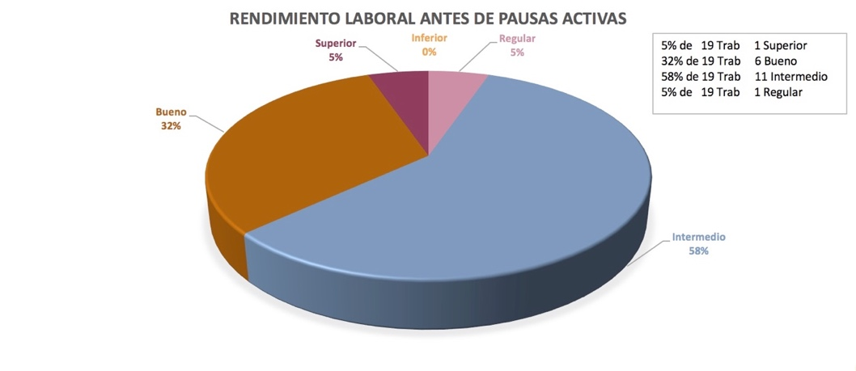Fuente: Datos obtenidos con la prueba de rendimiento laboral antes

Elaborado por: Mario Ruiz.

* + 1. **Discusión de resultados**

El gráfico de pastel indica el porcentaje de trabajadores que van de inferior a superior en cuanto a rendimiento laboral, así tenemos 11 trabajadores que es el 58% tienen rendimiento laboral de intermedio, bueno 6 trabajadores esto es el 32%, 1 trabajador superior, y 1 trabajador regular, esto fue antes de la aplicación del programa de pausas activas.

# **Gráfico 4.9 Nivel de desempeño laboral después del programa de pausas activas.**



Fuente: Datos obtenidos con la prueba de rendimiento laboral después

Elaborado por: Mario Ruiz

* + 1. **Discusión de resultados**

En esta gráfica se puede apreciar que los trabajadores han mejorado su nivel laboral, la línea del desempeño laboral tiende a subir.

Uno de los aspectos importante que ayudo a los trabajadores del área de faenamiento fue la motivación es uno de los aspectos más importantes en el buen desempeño laboral y la productividad de la organización, cuando mayor es el bienestar personal mayor rendimiento y mayor productividad, esto es un buen devenir para la empresa.

# **Gráfico 4.10 Porcentaje de desempeño laboral después del programa de pausas activas.**

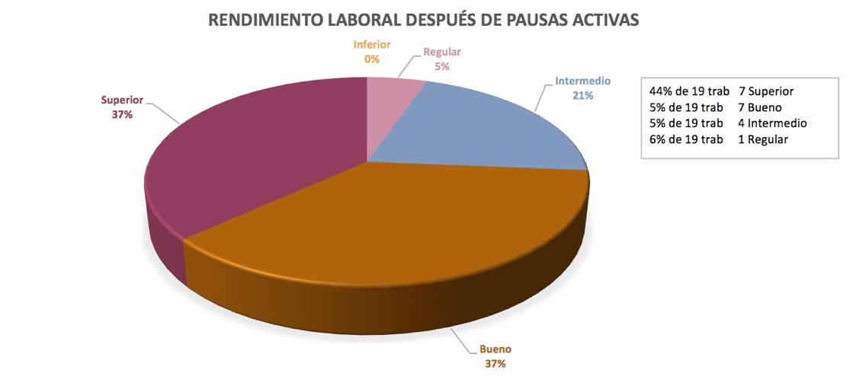

Fuente: Datos obtenidos con la prueba de rendimiento laboral después

Elaborado por: Mario Ruiz.

* + 1. **Discusión de resultados.**

En esta gráfica se puede apreciar que 8 trabajadores mejoraron al 44% en comparación antes solo era del 5% un solo trabajador, ahora un trabajador representa el 5%, 7 trabajadores representan el 37%, y 4 trabajadores son el 21% intermedio, 0% inferior.

La productividad no depende del número de horas trabajadas, sino de cómo se han utilizado esas horas. Estamos hablando de la organización eficiente y de la capacidad de responder del trabajador.

* 1. **COMPROBACIÓN DE HIPÓTESIS**

Con el Propósito de comprobar la hipótesis en la presente investigación se empleó el test estadístico de *t-student* para muestras emparejadas.

$$tc=\frac{x_{ce}-x_{c}}{\sqrt{\frac{\left(n_{ce}-1\right)S_{ce}^{2}+(n_{c}-1)S_{c}^{2}}{n_{ce}+n_{c}-2}} \left(\frac{1}{n_{ce}}+\frac{1}{n_{c}}\right)}$$

Donde

α = Nivel de significación tt: *t-student* teórico

tc = *t-student* calculado f i = Frecuencia obsoluta

xi = observación nc = Muestra del grupo de control

nce = Muestra del grupo cuasi-experimental xc = Media del grupo de control

xce = media del grupo cuasi-experimental S2 = Varianza

S =Desviación estándar CV = coeficiente de variación

Ʃ = Suma total

Además, se utilizó *t-student* para una muestra:

$$t=\frac{x-μ_{0}}{s/{\sqrt{n}}}$$

En donde:

x = Media Muestral S = Desviación estándar

µo = Un valor cualquiera n = Tamaño muestral.

t = *t-student.*

* + 1. **Planteamiento de la hipótesis Nº1**

**Ho:** µa ≤ 1

**Ho:** Mediante la prueba de MBI (Burnout Maslach Inventario) para diagnóstico psicológico ocupacional, el promedio del IMB de los trabajadores del área de faenamiento ovino del Camal Municipal de Riobamba no superan el nivel mínimo para indicar estrés.

**Hi:** µa > 1

**Hi:** Mediante la prueba de MBI (Inventario de Burnout de Maslach) para diagnóstico psicológico ocupacional, el promedio del MBI de los trabajadores del área de faenamiento ovino del Camal Municipal de Riobamba, supera el nivel mínimo para indicar estrés.

**Nivel de significancia**

α = 0,05 (95%)

**Criterio de rechazo**

Condición si: tc > tt

* + - 1. **Comprobación de la hipótesis específica 1**

**Test *t-student* en la prueba IMB**

Según se puede observar en las tablas 4.1 y 4.2; para poder evaluar la hipótesis de Investigación, utilizando la función Microsoft Excel hemos realzado la prueba *t-student* para una media.

# **Tabla Nº 4.6** Resultado de *t-student* en IMB

|  |  |
| --- | --- |
| **Prueba t para una muestra** | |
| Media | 53 |
| Desviación estándar | 5,13419479 |
| Grados de Libertad | 18 |
| T tabulado | 1,734063607 |
| T calculado | 23,52829599 |
| P-valor (cola derecha) | 2,86579E-15 |
| Observaciones | 19 |

**Fuente:** Cálculos en Microsoft Excel test *t-student* para una muestra.

**Elaborado por:** Mario Ruiz

* + - 1. **Decisión:**

Se rechaza la hipótesis nula, el tc > tt 23,52829599 > 1,734063607, es decir con la con ayuda de la prueba de MBI (Inventario de Burnout de Maslach) para diagnóstico psicológico ocupacional, se encontró que el promedio del IMB de los trabajadores del área de faenamiento ovino del Camal Municipal de Riobamba, supera el nivel mínimo para indicar Burnout.

**Grafico Nº 4.11** Distribución t-student para la hipótesis Nº 1



Fuente: Cálculos en Microsoft Excel (MegaStat) para una muestra.

Elaborado por: Mario Ruiz.

* + - 1. **Discusión de resultados.**

Es evidente que la gráfica f(t), de gauss es simétrica respecto a; µx es por esto que el parámetro t = 1,73 a la derecha de la campana indica el área de rechazo de la hipótesis esto con 18 grados de libertad, de esta manera tc > tt 23,52829599 > 1,734063607 esto quiere decir que al aceptar la hipótesis de trabajo se encontró que el promedio del IMB de los trabajadores del área de faenamiento ovino del Camal Municipal de Riobamba, supera el nivel mínimo para indicar Burnout.

* + 1. **Planteamiento de la hipótesis Nº2**

**Ho:** µa ≥ µd

**Ho:** Al Implementar programas de bienestar ocupacional como pausas activas a los trabajadores del área de faenamiento ovino del Camal Municipal de Riobamba, no mejoró la fatiga física, mental en la jornada laboral ni tampoco ayudó a reducir los niveles de burnout.

**Hi:** µa < µd

**Hi:** Al Implementar programas de bienestar ocupacional como pausas activas a los trabajadores del área de faenamiento ovino del Camal Municipal de Riobamba, ayudará a reducir los niveles de burnout.

**Nivel de significancia**

α = 0,05 (95%)

**Criterio de rechazo**

Condición si tc > tt

# **Tabla Nº 4.7 Resultados del test *t-student* pausas activas.**

|  |  |  |  |
| --- | --- | --- | --- |
| **Prueba t para medias de dos muestras emparejadas** | | | |
|  | Puntaje Antes | Puntaje Después |
| Media | 3,368421053 | 4,473684211 |
| Varianza | 0,467836257 | 0,374269006 |
| Observaciones | 19 | 19 |
| Coeficiente de correlación de Pearson | -0,041926275 |  |
| Diferencia hipotética de las medias | 0 |
| Grados de libertad | 18 |
| Estadístico t | -5,14392846 |
| P(T<=t) una cola | 3,40314E-05 |
| Valor crítico de t (una cola) | 1,734063607 |
| P(T<=t) dos colas | 6,80627E-05 |
| Valor crítico de t (dos colas) | 2,10092204 |

Fuente: Cálculos en Microsoft Excel test *t-student* para medias de dos muestras relacionadas.

Elaborado por: Mario Ruiz

* + - 1. **Decisión.**

Se rechaza la hipótesis nula, el tc > tt 1,734063607 > -5,14392846 es decir que la implementación del programa de bienestar ocupacional como pausas activas a los trabajadores del área de faenamiento ovino del Camal Municipal de Riobamba, ayudó a reducir los niveles de burnout.

**Gráfico 4.12** Distribución t-student para hipótesis Nº 2



Fuente: Cálculos en Microsoft Excel (MegaStat) para dos muestras relacionadas.

Elaborado por: Mario Ruiz.

* + - 1. **Discusión de resultados.**

El test estadístico para dos muestras relacionadas indica en la gráfica f(t) que los valores de rechazo son -2,101 a –infinito y 2,101 +infinito siendo de esta manera tc > tt 1,734063607 > -5,14392846 aceptando la hipótesis de trabajo propuesto es decir que la implementación de pausas activas ayudó a reducir los niveles de burnout en los trabajadores del área de faenamiento ovino del Camal Municipal de Riobamba.

* + 1. **Planteamiento de la Hipótesis Nº3**

**Ho:** µa ≤ µd

**Ho:** Mediante la aplicación del test de desempeño laboral a los trabajadores del área de faenamiento ovino del Camal Municipal de Riobamba no permitió analizar su rendimiento laboral.

**Hi:** µa >µd

**Hi:** Mediante la aplicación del test de desempeño laboral a los trabajadores del área de faenamiento ovino del Camal Municipal de Riobamba, permitió analizar su rendimiento laboral

**Nivel de significancia**

α = 0,05 (95%)

**Criterio de rechazo**

Condición si tc > tt

* + - 1. **Comprobación de la Hipótesis específica Nº3**
      2. **Test Maslach (IMB)**

Prueba *t-student* para dos muestras similares emparejadas, usando los datos de las tablas 4.1.1 y 4.1.2 procedemos a realizar el análisis de datos en Excel y se obtuvieron los siguientes resultados.

# **Tabla Nº 4.8 Resultados del test t-*student* bienestar ocupacional**

|  |  |  |
| --- | --- | --- |
| **Prueba t para medias de dos muestras emparejadas** | | |
|  | Antes | Después |
| Media | 54,45 | 33,37631579 |
| Varianza | 45,40861111 | 18,08454678 |
| Observaciones | 19 | 19 |
| Coeficiente de correlación de Pearson | 0,761796724 |  |
| Diferencia hipotética de las medias | 0 |
| Grados de libertad | 18 |
| Estadístico t | 20,62673351 |
| P(T<=t) una cola | 2,82535E-14 |
| Valor crítico de t (una cola) | 1,734063607 |
| P(T<=t) dos colas | 5,6507E-14 |
| Valor crítico de t (dos colas) | 2,10092204 |

Fuente: Cálculos en Microsoft Excel test *t-student* para medias de dos muestras emparejadas

Elaborado por: Mario Ruiz

* + - 1. **Decisión**

Se rechazar la hipótesis nula, El tc > tt 20,62673351 > 1,734063607 es decir que la Implementación del programa de bienestar ocupacional como pausas activas reducirá los niveles de estrés en los trabajadores del área de faenamiento ovino del Camal Municipal de Riobamba.

**Gráfico 4.13** Distribución t-student para la hipótesis Nº 3



Fuente: Cálculos en Microsoft Excel (MegaStat) para dos muestras relacionadas.

Elaborado por: Mario Ruiz

* + - 1. **Discusión de resultados.**

En esta distribución estadística de *t-student* a dos colas para muestras relacionadas se indica que - 2,101 cola izquierda y +2.101 cola derecha como la zona de rechazo con 18 grados de libertad el resultado obtenido es El tc > tt 20,62673351 > 1,734063607 indicando en el criterio de rechazo de la hipótesis nula, t-calculado es mayor que t- tabulado aceptando lo propuesto en la hipótesis de trabajo, es decir que el programa de bienestar ocupacional como pausas activas disminuyó los niveles de estrés en los trabajadores del área de faenamiento ovino del Camal Municipal de Riobamba.

* 1. **Determinación del coeficiente Alfa de Cronbach**

Hace ya más de 60 años que se publicó el trabajo que se presentó por primera vez el denominado; (alfa de Cronbach en 1951) y a partir de ese momento este coeficiente se estableció como un índice de factor para evaluar el grado en que los ítems de un instrumento están correlacionados.

El alfa de Cronbach es un instrumento que sirve para medir la fiabilidad de una escala utilizada, es decir mide la correlación entre las variables que forman parte de dicha escala.

El coeficiente puede utilizarse como un índice de solidez interna. Pero no implica nada sobre la estabilidad en el tiempo o sobre la equivalencia entre formas alternas del instrumento. Se puede decir que es como el límite inferior del coeficiente conocido como coeficiente de precisión.

En otras palabras, este método ayuda a medir la consistencia interna en alfa de Cronbach y estimar la fiabilidad del instrumento utilizado para evaluar, a través de un conjunto de ítems que se espera que midan el mismo constructo o dimisión teórica.

Con la ayuda de alfa de Cronbach, se ha determinado la confiabilidad de los test utilizados en la evaluación de los trabajadores del área de faenamiento ovino del Camal Municipal de Riobamba, se describen a continuación.

* + 1. **Para el test MBI (Maslach Burnout Inventory)**

# **Tabla 4.9 Resumen de Procesamiento en los 19 trabajadores.**

|  |  |  |  |
| --- | --- | --- | --- |
| **Resumen de procesamiento de casos** | | | |
| N | | | % |
| Casos | Válido | 19 | 100,0 |
| Excluido | 0 | ,0 |
| Total | 19 | 100,0 |

Fuente: Cálculos realizados en IBM SPSS 24 con datos obtenidos con el test IMB

Elaborado por: Mario Ruiz

* + 1. **Discusión de resultados**

La tabla 4.9 resume lo casos estudiados con el test MBI, fueron 19 trabajadores del área de faenamiento ovino del Camal Municipal de Riobamba, no se excluyó ningún individuo siendo el 100% de la muestra trabajada.

**Tabla 4.10 Estadística de fiabilidad del test MBI**

|  |  |
| --- | --- |
| **Estadísticas de Fiabilidad** | |
| Alfa de Cronbach | Nº de elementos |
| ,984 | 3 |

Fuente: Cálculos realizados en IBM SPSS 24 con datos obtenidos con el test IMB

Elaborado por: Mario Ruiz.

* + 1. **Discusión de resultados.**

La tabla 4.10 muestra el valor de alfa de Cronbach de los tres aspectos que evalúa Maslach Agotamiento emocional, Despersonalización, Realización personal, se basan en la evaluación según Likert.

El valor ,984 expresa una consistencia muy aceptable de los tres aspectos antes mencionados, en forma global aquí señalado, siendo como mínimo ,80 para estimar la fiabilidad de este instrumento de trabajo.

**Tabla 4.11 Estadística de confiabilidad por cada elemento**

|  |  |  |  |  |
| --- | --- | --- | --- | --- |
| **Estadísticas de total de elemento** | | | | |
| **Según anexo 3** | **Media de escala** | **Varianza de escala** | **Correlación total de elementos corregida** | **Alfa de Cronbach** |
| **Agotamiento Emocional** | 68,11 | 478,433 | ,968 | ,977 |
| **Realización Personal** | 73,11 | 431,988 | ,989 | ,976 |
| **Despersonalización** | 80,47 | 488,152 | ,966 | ,977 |

Fuente: Cálculos realizados en IBM SPSS 24 con datos obtenidos con el test IMB

Elaborado por: Mario Ruiz

* + 1. **Discusión de resultados.**

La tabla 4.11 se advierte el análisis de los ítems por separado, dando como resultado, que la correlación de agotamiento emocional es de 0,968; este resultado indica que existe correlación con los demás ítems realización personal, despersonalización, esto se demuestra en cada caso, además el alfa de Cronbach es de 0,977; 0,976; 0,977, para las tres escalas del IMB respectivamente.

Para que se hable de que el instrumento es idóneo y que se pueda utilizar con toda confianza se requiere que cumpla con dos requisitos: “confiabilidad y validez”

La valides en términos generales expresa el grado en que el Test Maslach realmente mide la variable que permite medir.

* + 1. **Para el test desempeño laboral.**

El método usado es; por elección forzada, consiste en escoger ítems con frases que describen el tipo de desempeño individual.

Este método ofrece las ventajas como son resultados de mayor confiabilidad y excluye el efecto de generalización, su aplicación es muy simple y no requiere de una preparación o la ayuda de sofisticados evaluadores, es un método validado de alta confiabilidad para evaluar el desempeño laboral de los empleados de una empresa, esto se puede verificar con los resultados ofrecidos por el coeficiente alfa de Cronbach.

Los resultados obtenidos de acuerdo al test de desempeño laboral se detallan a continuación

**Tabla 4.12 Estadística de fiabilidad del test de rendimiento laboral.**

|  |  |  |
| --- | --- | --- |
| **Estadísticas de fiabilidad** | | |
| **Alfa de Cronbach** | **Alfa de Cronbach basada en elementos estandarizados** | **Nº de elementos** |
| ,951 | ,974 | 5 |

Fuente: Cálculos realizados en IBM SPSS 24 con datos obtenidos de test de rendimiento laboral.

Elaborado por: Mario Ruiz

# **Discusión de resultados.**

# La tabla 4.12 indica la fiabilidad del test de rendimiento laboral en sus 5 aspectos como instrumento de medida, se observa que la confiabilidad es de ,951. Indicando que las 5 variables tienen buena consistencia entre ellas.

# **Tabla 4.13 Estadística de confiabilidad por cada elemento.**

|  |  |  |  |  |  |
| --- | --- | --- | --- | --- | --- |
| **Estadísticas de total de elemento** | | | | | |
| **Según Anexo 4** | | **Media de escala** | **Varianza de escala** | **Correlación total de elementos corregida** | **Alfa de Cronbach** |
| Ítem 5 | C. | 9,05 | 20,053 | ,954 | ,924 |
| Ítem 4 | I. | 8,37 | 17,690 | ,936 | ,935 |
| Ítem 3 | R.I. | 8,58 | 18,591 | ,928 | ,932 |
| Ítem 2 | T.E. | 10,00 | 23,333 | ,930 | ,937 |
| Ítem 1 | O.R. | 10,11 | 26,988 | ,884 | ,963 |

Fuente: Cálculos realizados en IBM SPSS 24 con datos obtenidos de test de rendimiento laboral.

Elaborado por: Mario Ruiz.

* + - 1. **Discusión de resultados.**

En la tabla 4.13 indica que el test tiene muy buena confiabilidad, expresado en alfa de Cronbach de 0,951 se puede estimar que entre los ítems de evaluación de superior a inferior en promedio es de 0,938, significa que existe buena consistencia entre cada uno, también se puede decir que la correlación es en promedio 0,93, con esto se ha confirmado la fiabilidad de las variables (ver anexo 4)

**Capítulo V**

1. **Conclusiones y recomendaciones.** 
   1. **Conclusiones.**

-La investigación realizada indica que los trabajadores del área de faenamiento ovino del Camal Municipal de Riobamba, han soportado el día a día una de las enfermedades profesionales más común en estos tiempos el estrés, al referirse estrés es una amplia variedad de estados a los que se encuentra el individuo afectado por muy diversas presiones, por todo ello a la hora de hablar de estrés nos encontramos con grandes dificultades, y cuando persiste en el tiempo, arrastra consigo una serie de desventajas para el organismo, como resultado del agotamiento además de los recursos energéticos del mismo y como respuesta el burnout.

-Los elementos que en este trabajo se revelan, principalmente cansancio emocional, caracterizado por la pérdida progresiva de energía, el agotamiento, cuando la unión cuerpo-cerebro anuncia ya no puedo más, el afrontamiento inadecuado entre las situaciones de estrés en el área de trabajo, influyendo de manera directa y negativa en su comportamiento y en su rendimiento laboral.

-Taxativamente, en base a las 19 personas y haciendo alusión a las descripciones anteriormente brindadas puedo indicar que, existió un 35% intermedio, un 50% alto, es decir que 16 trabajadores soportaban Síndrome de Burnout, esto es la mayoría, por este motivo su rendimiento laboral era; intermedio el 58%, bueno el 32% y apenas el 5% superior. Todo indicaba que daban su mayor esfuerzo para asegurar su buen trabajo diario y hay que considerar que su trabajo no es nada fácil.

-Bajo estas condiciones, charlas de la importancia de realizar pausas activas antes de cada jornada, el detenerse un instante para ofrecer al cuerpo el desahogo, un relax de la tensión, ayudaría a aliviar el estrés físico, por tanto, el cansancio emocional también se reduciría y así, tener un mejor bienestar ocupacional.

Finalmente, este ejercicio ayudó a reducir el Burnout, el agobio al término de cada jornada.

-Los resultados, el rendimiento laboral; 21% es intermedio, 37% es bueno, 44% es superior y apenas el 5% es regular, esto quiere decir que 15 colaboradores están en bueno y superior. A través del programa de pausas activas y la motivación logramos un mejor desempeño, una mayor eficiencia, una mayor responsabilidad, y un mayor compromiso por parte de los trabajadores, además de ayudarles a mejorar su salud ocupacional.

* 1. **Recomendaciones**

-El Burnout resulta de la discrepancia entre las expectativas individuales y la dura realidad de la vida cotidiana. Este proceso de sentirse quemado se da por la persona afectada y por lo tanto va cambiando sus actitudes hacia el trabajo y hacia las personas con las que trabaja, hasta que el proceso de sentir experiencia de negación y frustración terminan. Por tanto, las técnicas formales o de estilo que utiliza cada persona para afrontar estas señales de impotencia o de malestar, va a ser muy crucial para que se desarrolle o no el Burnout.

-Debo enfatizar, que el capital más importante que tienen las organizaciones son sus empleados, por este motivo la empresa debe mejorar la satisfacción de cada uno, preocupándose más por su salud, no solo física, sino psicosocial, proponiendo programas de bienestar ocupacional, por ejemplo, charlas sobre motivación personal, programas de pausas activas, que son muy importantes para preservar su salud física y emocional, esto beneficia a la empresa y fortalece su compromiso y responsabilidad con la sociedad.

- El burnout debe prevenirse principalmente desde la empresa. Por ello el primer nivel de prevención tiene que venir de manos de la organización actuando sobre el ambiente laboral, mediante la observación y análisis de recursos, la empresa debe identificar y reducir el estrés y la sobrecarga laboral. El segundo nivel de intervención preventiva debe ser, sobre el propio grupo de trabajo, cuyo objeto es detectar a las personas que presenten síntomas de burnout y el primer síntoma es el estrés, reduciendo las fuentes que lo provocan, por ejemplo mejorando las interacciones entre los grupos de trabajo, es importante actuar sobre los efectos del estrés en el individuo o trabajadores ofreciéndole la información adecuada para ayudarle a prevenir el burnout, conseguir un equilibrio en sus áreas vitales como pueden ser familia, trabajo, etc.

-Es de mucha importancia por parte de la organización que los trabajadores estén motivados y satisfechos, de esta manera serán capaces de contagiar dicha motivación y satisfacción, es decir, capaces de realizar por iniciativa propia una buena labor, y sobre todo contagiar un buen clima de trabajo entre los compañeros y bidireccional en el sentido de subordinado-jefe y viceversa. Para ello es importante adoptar un estilo asertivo ante los compañeros de trabajo y superiores, con el fin de que las relaciones laborales y el trabajo en sí no se vean deteriorados. También es importante no comprometerse a hacer cosas sobre las que no hay la capacitación suficiente, es bueno tener una meta a la que se quiere llegar, un ideal de trabajo. La experiencia laboral debe ayudar a crecer no a decrecer profesionalmente.

-En fin, son muchas las medidas que pueden adoptarse por parte de la muy Ilustre Municipalidad de Riobamba para retener el talento en su industria: procurar una comunicación asertiva con los empleados, generar un entorno de trabajo apropiado, mejorando aún más el espacio laboral, por ejemplo, automatizando el prendimiento, de tal manera que la fatiga sea mucho menor para cada uno de ellos. Desarrollar roles clarificados, coordinar los objetivos empresariales y los de cada empleado, desarrollar programas de optimización de tiempo-trabajo, y otros de incentivos y reconocimiento, generar espacios para abordar los temas personales a lo largo de la jornada laboral, propiciar técnicas sencillas de relajación lo ya expresado como pausas activas de bienestar laboral.

El Burnout es un tipo de estrés profesional con graves consecuencias en la autoestima y en la salud física y emocional de los trabajadores, y puede ser un grave problema para la empresa, que verá mermada la productividad de forma muy desfavorable. Es importante que los gestores y departamentos de Recursos Humanos, departamento de Gestión en Seguridad y Salud Ocupacional, sepan localizar al empleado afectado y ayudarle en la solución del problema, de esta manera es como el superior debe interesarse por sus subalternos, eliminando la posibilidad de que el trabajador adquiera a lo largo de sus años de servicio enfermedades profesionales que fenecen su salud.

1. **BIBLIOGRAFÍA.**

* Guitart, M. A. (2007). *El Síndrome del Burnout en las empresas.* Universidad Anáhuac México Norte, Mérida, Yucatán.
* Trabajo, O. I. (1986).
* Ruiz, C. O., & Ríos, F. L. (11 de Abril de 2014). El burnout o síndrome de estar quemado en los profesionales sanitarios: revisión y perspectivas. *International Journal of Clinical and Health Psychology , 4*(1), 137-160.
* Gobierno Autónomo Desentralizado del Cantón Riobamba. (2014). *Estructua Orgánica del Gobierno Autónomo Desentralizado del Cantón Riobamba.* Gobierno Autónomo Desentralizado del Cantón Riobamba, Gestíon Administrativa, Gestión de Talento Humano, Riobamba .
* Código del Trabajo del Ecuador. (s.f.). De los Efectos del Contrato de Trabajo. En E. Ecuatoriano. Ecuador.
* Trabajo, C. d. (1997). *Código del Trabajo del Ecuador*. Recuperado el 2016, de **webtext:**
* http://www.ilo.org/dyn/natlex/docs/WEBTEXT/47812/68395/s97ecu01.htm#c1
* Organización Internacional de Trabajo. (1986).
* CEM, C. d. (2013). Guía de prevencion de riesgos psicosociales en el trabajo. *Guía de prevencion de riesgos psicosociales en el trabajo* (págs. 12-19-28-55). Málaga: CEM.
* R., A. L. (2013). *Test Psicológicos y Evaluación* (11ª edición ed., Vol. XI). (L. G. Figueroa, Ed., & M. E. Salinas, Trad.) Mexico: Pearson Educación.
* r., S. M. (1976). *Probabilidad y estadistica* (1ª ed., Vol. I). (J. O. Suarez, Trad.) Mexico: McGRAW-HILL DE MEXICO.
* Orozco, C. C. (2015). Gestión de la Seguridad y Salud en el Trabajo. *EIDOS, I*, 17.
* Miravalles, J. (2015). *Cuestionario de Maslach Burnout Inventory.* Tes Psicológico, Gabinete Psicológico, San Juan de la Cruz, Zaragoza.
* Corral, Y. (30 de Octubre de 2014). Diseño de cuestionarios para recolección de datos. *Ciencias de la Educación, I*.
* Ocaña. (2014). *Programa de pausas activas y de bienester ocupacional de los empleados.* Universidad Francisco de Paula Santander Ocaña, Santander. Colombia: Ufpso.
* Cañada, J., Días, I., Medina, J., Puebla, M. A., Mata, J., & Solano, M. (2009). Formación Empresarial para el Empleo. En J. Cañada, & I. N. Trabajo (Ed.), *Manual para el profesor de seguridad y salud en el trabajo* (Vol. I, pág. 181). Madrid, Almería, España: NIPO.
* Ramos, O. C. (Marzo de 2015). Observación de conductas inseguras en el trabajo: un análisis metodológico. *U niversitas P sychologica, XI*(1), 12.
* Teodoro, B. (2014). *Cómo afectan los riesgos psicosociales en el rendimiento laboral de los conductores de la empresa de transporte Mamut Andino.* Tesis de Grado, Universidad de Guayaquil, Departamento de Ingeniería Industrial , Guayaquil.
* Cañada, J., Díaz Olivares, I., Medina Chamorro, J., Puebla Hernánz, M. A., Mata, J., & Soriano, M. (2015). *Manual para el profesor de Seguridd y Salud en el Trabajo* (1ª edición ed., Vol. I). (Torrelaguna, Ed.) Barcelona, España: INSHT. Barcelona.
* Bojórquez Molina, J. A., López Aranda, L., Hernández Flores, M., & Jiménez López, E. (16 de Agosto de 2015). Utilización del alfa de Cronbach para validar la confiabilidad de un instrumento de medición de satisfacción del estudiante en el uso del software Minitab. (Neither, Ed.) *Latin American and Caribbean Conference for Engineering and Technology, I*, 9.
* De Avila, J., & Pontón Caceres, A. (29 de Julio de 2016). *Gestiopolis*. (P. Burvas Vlla, Productor) Recuperado el 18 de Diciembre de 2016, de Getión Publica: http://www.gestiopolis.com/metodos-de-evaluacion-del-desempeno-laboral/
* García Allen, J. (Agosto de 2016). *Psicología y Mente.* Obtenido de Organizaciones, Recursos Humanos: https://psicologiaymente.net/organizaciones/burnout-sindrome-del-quemado#!
* Polaino Lorete, A. (2015). Burnout. En A. Polaino Lorete, *Fundamentos de psicología de la personalidad* (pág. 575). Madrid, España: Fuenlabrada.
* Empuny Tomas, M. J. (2016). En M. J. Empuny Tomas, *Treoría de las relaciones laborales fundamentos* (pág. 343). Catalunya , España: UOC.
* Gascon, S. O. (2013). La previnción del Burnout en las organizaciónes. *Revista de Psicopatología y Psicología Clinica, 8*(1), 55-66.

**Capítulo VII**

1. **Anexos**
   1. **Anteproyecto**

**UNIVERSIDAD NACIONAL DE CHIMBORAZO**

VICERRECTORADO DE POSGRADO E INVESTIGACIÓN

INSTITUTO DE POSGRADO

PROGRAMA DE MAESTRIA EN SEGURIDAD INDUSTRIAL MENCION EN PREVENCION DE RIESGOS Y SALUD OCUPACIONAL

Proyecto de tesis previo a la obtención del Grado de Magíster en Seguridad Industrial mención en Prevención de Riesgos y Salud Ocupacional.

**“IMPLEMENTACIÓN DE ALTERNATIVAS PARA PREVENIR EL AGOTAMIENTO FÍSICO (SÍNDROME DE BURNOUT) DE LOS TRABAJADORES DEL ÁREA DE FAENAMIENTO OVINO DEL CAMAL MUNICIPAL DE RIOBAMBA”**

**PROPONENTE:**

**Jinsop Mario Ruiz Benavides**

**RIOBAMBA – ECUADOR**

**AÑO: 2016**

**1. TEMA.**

Implementación de alternativas para prevenir el agotamiento (Síndrome de Burnout) de los trabajadores del área de faenamiento ovino del Camal Municipal de Riobamba.

**2. PROBLEMATIZACIÓN:**

**2.1 Ubicación del Sector en el que se va a realizar la Investigación**

La investigación se realizará en el Camal Municipal de Riobamba, ubicado en la avenida Leopoldo Freire.

**2.2 Situación Problemática**

A partir del año 1977 se comienza a hablar del Síndrome Burnout como una respuesta al estrés crónico sufrido en un contexto laboral, y se enfatiza en el alcance de sus síntomas a nivel de individuo y organización.

Hoy en día, a pesar de las investigaciones realizadas en este campo, no hay consenso en el concepto y tipos de intervenciones eficaces como tampoco se han superado las limitaciones en la aplicación de los tratamientos integrales. Por otro lado, sigue existiendo la tendencia de responsabilizar al individuo evitando una conciencia organizacional tanto como ente activo en su aparición y como ente económico y social afectado por los síntomas.

El principal detonante del síndrome de burnout es el entorno laboral y las condiciones de trabajo.

El empleado que está expuesto de manera continua a altos niveles de estrés, carga de trabajo excesiva, poca autonomía, en ocasiones malas relaciones en el trabajo y ausencia de apoyo en su entorno, falta de formación para desempeñar las tareas, etc., puede llegar a padecer un estrés crónico que termine provocando el burnout*.* Por ese motivo, el vínculo entre el estrés y el burnout es muy fuerte.

Los empleados del sector de faenamiento del camal frigorífico Municipal de Riobamba, deben cumplir la faena más rigurosa y el día a día se torna un tanto cansada, al final de alguna manera se convierte en molestia.

Las causas suelen ser exigencias excesivas que originan tensiones, todos los trabajadores tienen unas expectativas respecto a su actividad laboral que muchas veces no se ajustan a la realidad cotidiana y provocan que la adaptación a esa realidad se produzca de forma más lenta.

Si esas expectativas son muy altas y no se cumplen, el trabajador puede desarrollar síntomas como ansiedad, apatía o tristeza, entre otros.

Aunque no existe un perfil de la persona que puede padecer esta afección, sí existen algunas cualidades y rasgos personales que, si los tiene una persona, indica que ese trabajador es más propenso a tener el síndrome.

Así, las personas conformistas, inseguras y dependientes tienen más posibilidades de sufrir depresión y ansiedad si tienen que enfrentarse a situaciones estresantes.

**2.3 Formulación del Problema**

¿Cómo es que afecta el síndrome de burnout en el desempeño laboral de los trabajadores que realizan el faenamiento de ganado ovino en el Camal Municipal de la ciudad de Riobamba?

* 1. **Problemas Derivados**

-¿Cómo, ayudará “test de indicador MBI (Inventario de burnout de Maslach)” a diagnosticar, que trabajadores padecen Síndrome de Burnout, para de esta manera llegar a solucionar este riesgo?

-¿Cómo ayudara la implementación de programa de pausas activas a los trabajadores del área de faenamiento ovino del Camal Municipal de Riobamba? Y de esta manera aliviar la fatiga física, mental en la jornada laboral y reducir los niveles de burnout.

-¿Cómo mejorará el rendimiento laboral de los trabajadores mediante la implementación de programa de pausas activas, como bienestar ocupacional al personal trabajador del sector de faenamiento ovino del Camal Municipal de la Ciudad de Riobamba?

**3 JUSTIFICACIÓN**

Hoy en día se reconoce como factor de vital importancia, el propiciar al personal un ambiente de trabajo agradable, ya que este influye en la calidad de trabajo que el colaborador pueda proporcionar en su área laboral. Brindar condiciones de trabajo adecuadas, donde la persona pueda desarrollar su actividad de una manera agradable, saludable. Es importante, ya que las condiciones apropiadas inciden directamente sobre la calidad de vida laboral, la salud, el bienestar psicológico, y por ende la satisfacción con el trabajo que realiza.

A pesar de esto, las empresas han olvidado la importancia de la estabilidad del colaborador, únicamente se han preocupado por exigir más trabajo y sobrecarga de actividades, generando un estado de agotamiento integral (físico, mental y emocional).

Esto se identifica cuando las exigencias laborales superan la capacidad de la persona, dando lugar a ocasionar el estrés laboral, miedo de perder su empleo, y en ocasiones desencadenando, El Síndrome de Burnout.

El término Síndrome de Burnout pasó de ser una expresión poco conocida, a un fenómeno común, que trae consecuencias sobre la persona, familia y lo más importante sobre la empresa.

Este proyecto de tesis es posible realizarlo en vista que el Director Gestión de Riesgos del Municipio de Riobamba ha dado su aprobación y la necesidad de mejorar aún más las condiciones de trabajo, además con la colaboración de la Directora del Camal y los Trabajadores del sector de faenamiento ovino del camal municipal de Riobamba.

**4 OBJETIVOS:**

**4.1 Objetivo General:**

Analizar la prevalencia del síndrome de burnout en el desempeño laboral de los empleados que trabajan en los diferentes turnos que realizan el faenamiento de ganado ovino en el Camal Municipal de la ciudad de Riobamba.

* 1. **Objetivos Específicos:**

-Establecer que los empleados del área de faenamiento ovino del camal municipal de Riobamba, padecen el síndrome de burnout.

-Implementar programas de capacitación de pausas activas y bienestar ocupacional a los trabajadores del área de faenamiento ovino del Camal Municipal de la ciudad de Riobamba, para mejorar su aptitud laboral.

-Realizar evaluación a los empleados del sector de faenamiento ovino del Camal Municipal de Riobamba para observar los niveles de estrés, que permita detectar a aquellas personas que están en riesgo y de esta manera proponer alternativas de solución a este riesgo.

**5 FUNDAMENTACIÓN TEÓRICA:**

**5.1 Antecedentes de Investigaciones anteriores:**

El Camal cuenta con una matriz de riesgos y estadística de bienestar ocupacional, que ayudarán con la investigación.

**5.2 Contenido del Marco Teórico.**

**5.2.1 Bienestar y salud en el trabajo**

El trabajo constituye para el ser humano, por una parte, un medio para garantizar su supervivencia, desarrollar sus potencialidades físicas, intelectuales y sociales; y conseguir un mejor estilo de vida; por otra parte, constituye un derecho y un deber de todo ciudadano. Pero, para poder desempeñar las exigencias de este trabajo, el ser humano hace uso de todas sus capacidades, poniendo en juego su bien más preciado, su salud; entendiéndose como Salud, el estado de bienestar físico, psíquico y social del individuo y no únicamente la ausencia de enfermedad.

Podría decirse, que el trabajo y la salud se encuentran íntimamente relacionados, puesto que el trabajador necesita estar sano para poder realizar el trabajo; y por otra parte el trabajo, con todos sus componentes y variables, se transforma en una fuente de riesgo para su salud.

**5.2.2 Riesgos Psicosociales.**

Perjudican la salud de los trabajadores causando estrés y a largo plazo enfermedades cardiovasculares, respiratorias, inmunitarias, gastrointestinales, dermatológicas, endocrinológicas, musculoesqueléticas, y mentales. Son consecuencia de una mala condición de trabajo, consecuentemente de una deficiente organización en el trabajo.

Los riesgos psicosociales y el estrés laboral se encuentran entre los problemas que más dificultades plantean en el ámbito de la seguridad y salud en el trabajo, afectan de manera notable la salud de las personas, de las organizaciones y de la economía.

Se considera que el estrés es una afección oculta en y muy común en los lugares de trabajo y contribuye a cerca dela mitad de todas las jornadas laborales perdidas. Como muchas otras cuestiones relativas a la enfermedad metal, el estrés se plantea como un problema de las organizaciones y no como un defecto personal, se puede gestionar como cualquier otro riesgo para la salud y la seguridad en el trabajo.

Los riesgos psicosociales se derivan de las deficiencias en el diseño, la empresa como la organización y la gestión en el trabajo, así como de un escaso contexto social del trabajo pueden producir resultados psicológicos, físicos y sociales negativos, como el estrés laboral, el agotamiento o la depresión. Algunos ejemplos de condiciones de trabajo que implican riesgos psicosociales.

Cargas de trabajo excesivas, exigencias contradictorias y falta de claridad de las funciones del puesto, falta de participación en la toma de decisiones que afectan al trabajador, falta influencia en el modo en que se lleva cabo el trabajo, gestión deficiente de los cambios organizativos, inseguridad en el empleo, comunicación ineficaz, falta de apoyo en la parte de la dirección o a los compañeros acoso psicológico, violencia ejercida por terceros.

los trabajadores sienten estrés cuando las exigencias de su trabajo son mayores que su capacidad para hacerles frente. Par la organización, los efectos negativos se traducen en un mal rendimiento global de la empresa, aumento del absentismo, esto puede ser por causa de la enfermedad ocupacional que pasa desapercibida por la empresa, los trabajadores que están enfermos acuden a trabajar por este motivo son incapaces de rendir con eficacia, además el estrés en el trabajo puede contribuir a un aumento de los índices de jubilación anticipada. Los costes que acarrea a las empresas son cuantiosos.

**5.2.3 Síndrome de Burnout**

El burnout laboral denominado síndrome del quemado en el trabajo, es un trastorno emocional de creación reciente que está vinculado con el ámbito laboral, el estrés causado por el trabajo y el estilo de vida del empleado. Este síndrome puede tener consecuencias muy graves, tanto a nivel físico como psicológico. Los síntomas más comunes son depresión y ansiedad, motivos de la gran mayoría de bajas laborales.

El síndrome de burnout suele aparecer en la mayoría de los casos, en las personas que han elegido su oficio de manera vocacional y con menos asiduidad en trabajos que desempeñan en forma obligatoria. Aunque al principio las manifestaciones y el malestar solo se extienden a la vida laboral, finalmente también llegan a alcanzar, en casi todas las situaciones, la vida social y familiar del trabajador.

El principal detonante es el entorno laboral y las condiciones de trabajo. El empelado que está expuesto de manera continua a, entre otros, altos niveles de estrés, carga de trabajo excesiva, poca autonomía, mañas relaciones en el trabajo y ausencia de apoyo en su entorno, falta de formación para desempeñar las tareas, ausencia de apoyo en su entorno, falta de formación para desempeñar las tareas, puede llegar a un estrés crónico que acabe provocando el burnout. Por ese motivo, el vínculo entre el estrés y el burnout es muy fuerte.

Las causas suelen ser exigencias excesivas que originan tensiones. Sin embargo, existen una serie de factores de riesgo. Situaciones como es exceso de burocratización sin apoyo específico, falta de tiempo para organizar las tareas, así como no contemplar las situaciones por bajas temporales pueden elevar los niveles de estrés y a la larga, propiciar burnout.

Todos los trabajadores tienen expectativas respecto a su actividad laboral que muchas veces no se ajustan a la realidad cotidiana y provocan que la adaptación a esa realidad se produzca de forma más lenta.

Si esas expectativas son muy altas no se cumplen, el trabajador puede desarrollar síntomas como ansiedad, apatía o tristeza, entre otros.

Aunque no existe un perfil de la persona que puede padecer esta afección si existen algunas cualidades y rasgos que indican que esa persona, que ese trabajador es más propenso a tener burnout. Las personas conformistas, inseguras, dependientes, tienen más posibilidades de sufrir depresión y ansiedad y más aún cuando tiene que enfrentarse a situaciones extremas de tensión. Los síntomas que se pueden presentar, Baja autoestima, poca realización personal, estado permanente de nerviosismo, dificultad para concentrarse, comportamiento agresivo, insomnio, bajo rendimiento, aburrimiento absentismo laboral, impaciencia e irritabilidad, comunicación deficiente.

LA primera medida que debe tomarse es evaluar las situaciones que generan estrés y la ansiedad en el trabajador y toma de decisiones y las medidas adecuadas para intentar reducirlo. para ello deben mejorar la organización y proveer de herramientas necesarias para que el trabajador pueda realizar sus tareas de forma adecuada y no tenga tanta sobrecarga laboral.

Además, el trabajador puede adquirir una actitud asertiva, estableciendo una relación comunicacional, sin discutir, ni someterse a la voluntad del resto de compañeros y defendiendo su convicción, es recomendable que los trabajadores modifiquen las expectativas que tienen en el trabajo, no se trata de que el empleado renuncie a sus ambiciones y aspiraciones, simplemente debe buscar un punto intermedio que ajuste más a la realidad y ver la situación como una oportunidad para aprender y crecer en otros ámbitos diferentes a los que se habían propuesto inicialmente

**5.2.4 Vigilancia de la salud de los Trabajadores**

**5.2.4.1 Exámenes Pre-Ocupacionales**

El examen pre-ocupacional es responsabilidad del empleador y tiene dos objetivos fundamentales, evaluar la aptitud física del trabajador, descartando de esta forma que la actividad laboral que va a ejercer no sea perjudicial para su salud y detectar todas aquellas afecciones pre-existentes y que, en un futuro, ante un siniestro o al ser detectadas en un examen periódico, no puedan atribuirse a su actividad laboral.

**5.2.4.2 Examen Inicial**

Elaborar un examen inicial de los factores de riesgo principalmente los psicosociales es el punto de partida para las actividades de Seguridad y Salud que se debe realizar dentro de todo centro de trabajo.

Una correcta identificación y evaluación del factor de riesgo permitirá una correcta y óptima aplicación de medidas de control sobre el mismo, con el fin de eliminar o minimizar los daños que pudieran ocurrir sobre el trabajador.

**5.2.4.3 Exámenes Periódicos.**

Este examen permite detectar los efectos de la exposición a un agente de riesgo en forma temprana y de esta manera poder establecer estrategias preventivas y otorgar un tratamiento médico oportuno a fin de evitar el desarrollo de enfermedades profesionales.

La existencia o no de dichos agentes se determina a partir de un relevamiento realizado por un especialista en Higiene y Seguridad, teniendo en cuenta la actividad, el puesto de trabajo y el tiempo de exposición a los agentes presentes en el mismo. Éste deberá ser entregado por su empleador a la ART (Aseguradora de riesgos en el trabajo) al momento de la afiliación y la renovación del contrato.

**5.2.4.4 Examen de Retiro.**

Este examen tiene como propósito realizar la valoración del empleado y registrar las condiciones de salud en las que el trabajador se retira del puesto en su histórica clínica. En este puesto también se darán las recomendaciones que sean necesarias para garantizar la salud del empleado en futuras labores que este podría desempeñar.

**6. HIPÓTESIS:**

**6.1 Hipótesis General:**

La implementación de pausas activas como una alternativa de resistencia, disminuirá el síndrome de burnout, en el personal del área de faenamiento ovino del Camal Municipal de Riobamba, evitando de esta manera que éste, alcance niveles críticos.

**6.2 Hipótesis Específicas:**

-Mediante los niveles de burnout (MBI) para diagnostico Psicológico Ocupacional a los trabajadores del área de faenamiento ovino del Camal Municipal de Riobamba, permitirá descubrir a aquellas personas que están en riesgo leve, medio o grave.

-Mediante la implementación de pausas activas a los trabajadores del área de faenamiento ovino del Camal Municipal de Riobamba, aliviará la fatiga física, mental en la jornada laboral y ayudará a reducir los niveles de burnout.

-Mediante la aplicación del test de desempeño laboral a los trabajadores del área de faenamiento ovino del Camal Municipal de Riobamba, permitirá analizar su rendimiento laboral

**7. OPERACIONALIZACIÓN DE LA HIPÓTESIS.**

* 1. **Operacionalización de la hipótesis.**
     1. **Operacionalización de la Hipótesis Específica - 1**

|  |  |  |  |  |
| --- | --- | --- | --- | --- |
| **Variable** | **Concepto** | **Categoría** | **Indicador** | **Técnica** |
| - Independiente  Prueba psicológica de evaluación  -Dependiente  Niveles de Burnout (Bajo, Medio, Alto) | - -Tienen la finalidad de evaluar la salud mental de un individuo.  -Es un estado vivencial displacentero sostenido en el tiempo, acompañado en mayor o menor medida de trastornos psicofisiológicos que surgen como consecuencia del estilo de vida del empleado.  . | Psicología Laboral.  (Riesgo Psicosocial)  Enfermedad Profesional. | - Trabajadores padecen Síndrome de Burnout.  -Cansancio Emocional  Despersonalización  Realización personal | - -Evaluación del test psicológico, (MBI) |

Elaborado por: Mario Ruiz

**7.1.2 Operacionalización de la Hipótesis Específica- 2**

|  |  |  |  |  |
| --- | --- | --- | --- | --- |
| **Variable** | **Concepto** | **Categoría** | **Indicador** | **Técnica** |
| -Independiente  Bienestar Ocupacional (Pausas Activas)  -Dependiente  Niveles de Burnout (bajo, medio , alto) | Son breves descansos durante la jornada laboral que sirven para recuperar energía y mejorar la eficiencia en el trabajo  Es un tipo de estrés laboral diagnosticado como crónico que se caracteriza por un aumento progresivo de agotamiento físico y mental. | -Programa de pausas activas | - son ejercicios de 15 minutos donde los empleados hacen movimiento de cadera, cuello, manos y piernas con el fin de relajar los músculos tensionados por las largas horas de trabajo.  -Cansancio Emocional  Despersonalización  Realización personal  Nivel Alto, medio, bajo | Manual de pausas activas |

Elaborado por: Mario Ruiz

**7.1.3** **Operacionalización de la Hipótesis Específica- 3**

|  |  |  |  |  |
| --- | --- | --- | --- | --- |
| **Variable** | **Concepto** | **Categoría** | **Indicador** | **Técnica** |
| -Independiente.  Test de desempeño laboral  -Dependiente.  Aptitud laboral | -Aptitud laboral, es la capacidad y calificación que posee una persona para desempeñar una actividad y garantizar a una empresa resultados efectivos, lo más importante es la habilidad para ejecutar bien el cargo que se le ha asignado. | Desempeño laboral | Herramienta que entrega información cuantitativa  respecto al logro o resultado en la entrega de los  productos bienes o servicios, pudiendo cubrir aspectos cuantitativos o  cualitativos de este logro. | -Evaluación del test de aptitud laboral. |

Elaborado por: Mario Ruiz

**8. METODOLOGÍA**

**8.1 Tipo de Investigación:**

La Investigación es:

Por los Objetivos; Aplicada, ya que a través de implementar alternativas para prevenir el agotamiento físico (Síndrome de Burnout) de los trabajadores del área de faenamiento ovino del Camal Municipal de Riobamba, se llegue a mejorar la condición de trabajo de los empleados.

Por el Lugar: Se realizará en los espacios físicos donde se efectúa el faenamiento

Por el Nivel: Evaluativa, explicativo.

Por el Método: El presente trabajo se enmarca en una investigación de tipo participativa, ya que involucra a todos los actores relacionados.

Además es cualitativa y cuantitativa, po qué permite trabajar directamente con los empleados del area de fanamiento ovino, quienes son los involucrados con el problema y busca mejorar el ambiente laboral proponiendo medidas preventivas de carácter técnico.

**8.2 Diseño de la Investigación:**

Se orienta directamente a un método de investigación particular con un método experimental tendrá los procedimientos adecuados para reducir el Síndrome Burnout en el personal de faenamiento ovino del camal municipal de Riobamba.

**8.3 Población y Muestra:**

La población se encuentra representada por el Personal de faenamiento Ovino del Camal Municipal de Riobamba.

**Tabla Nº 8.1** Personal del área de faenamiento ovino Camal Municipal de Riobamba

|  |  |
| --- | --- |
| **PERSONAL** | |
| **Trabajadores** | **Número** |
| Hombres | 18 |
| Mujeres | 1 |
| Total | 19 |

Elaborado por: Mario Ruiz

**8.4 Muestra**

Se trabaja con 19 personas siendo el 100% que labora en las actividades de faenamiento ovino donde se estima que son los que están más expuestos al riesgo.

**8.5 Métodos de Investigación:**

El método utilizado en el desarrollo del proyecto de investigación es el dialéctico; puesto que implica un proceso ordenado y lógico que se sirve para establecer hechos y características, posibilitando así el conocimiento objetivo de la realidad, que contempla el planteamiento de hipótesis, que comprueba las mismas y que explica la realidad del riesgo. Para construir y desarrollar la teoría científica que servirá de:

-Conclusiones

-Prueba de hipótesis

-Análisis de resultados para aumentar el conocimiento teórico.

Para construir y desarrollar la teoría científica que servirá de respaldo en la interpretación de los resultados de nuestra investigación, nos serviremos de los métodos: inducción y deducción.

**Método Inductivo**: Servirá analizar el riesgo presente en el sitio de trabajo para establecer actuaciones adecuadas para eliminarlo o disminuirlo atacando al fundamento del problema.

**Método Deductivo**: Será empleado para aplicar el hecho de no tener un sitio de trabajo con las características confortables y sin un estudio adecuado de los riesgos, para lo que utilizaremos las siguientes fases:

**Fases:**

* Planteamiento del problema
* Revisión bibliográfica
* Formulación de la hipótesis
* Recolección de datos
* Análisis de datos
* Interpretación
* Conclusiones
* Prueba de hipótesis
* Generalización de resultados para aumentar el conocimiento teórico.

**8.6 Técnicas e Instrumentos de Recolección de datos:**

IMB (Inventario de Burnout de Maslach) para diagnostico psicológico ocupacional

**8.7 Técnicas de procedimientos para el análisis de resultados:**

Los resultados obtenidos se tabularán, graficarán e interpretarán con la ayuda estadística descriptiva *t-student*, para dos muestras emparentadas y esta manera comprobar que la hipótesis sea verdadera.

**9. Recursos:**

En el presente proyecto utilizaremos los siguientes recursos:

**TALENTO HUMANO**

* Personal administrativo
* Personal Operativo

**Tabla Nº 8.2** Materialrs y presupuesto

|  |  |
| --- | --- |
| **MATERIALES** | **PRESUPUESTO ($)** |
| Viajes y logística | 80,00 |
| Hojas impresas | 80,00 |
| Copias | 20,00 |
| Útiles de escritorio | 20,00 |
| Impresión, Empastados, anillados | 100,00 |
| Imprevistos 10% | 30,00 |
| **TOTAL** | **330,00** |

**10.**

**10. Contenido**

**Tabla Nº 8.3** Cronograma del proyectode tesis

|  |  |  |  |  |  |  |  |  |  |  |  |  |  |  |  |  |  |  |  |  |  |  |  |
| --- | --- | --- | --- | --- | --- | --- | --- | --- | --- | --- | --- | --- | --- | --- | --- | --- | --- | --- | --- | --- | --- | --- | --- |
| **FECHA**    **ACTIVIDADES** | **Agosto**  **2016** | | | | **Septiembre**  **Octubre**  **2016** | | | | | **Noviembre**  **2016** | | | | | **Diciembre**  **2016** | | | | **Enero Febrero**  **2017** | | | | |
| Estructura del Plan y Aprobación |  |  |  |  | |  |  |  |  | |  |  |  |  | |  |  |  | |  |  |  |  |
| Aplicación de metodología |  |  |  |  | |  |  |  |  | |  |  |  |  | |  |  |  | |  |  |  |  |
| Tabulación de datos |  |  |  |  | |  |  |  |  | |  |  |  |  | |  |  |  | |  |  |  |  |
| Comprobación de Hipótesis |  |  |  |  | |  |  |  |  | |  |  |  |  | |  |  |  | |  |  |  |  |
| Elaboración del manual |  |  |  |  | |  |  |  |  | |  |  |  |  | |  |  |  | |  |  |  |  |
| Revisión borrador |  |  |  |  | |  |  |  |  | |  |  |  |  | |  |  |  | |  |  |  |  |
| Revisión  Documento Final |  |  |  |  | |  |  |  |  | |  |  |  |  | |  |  |  | |  |  |  |  |
| Presentación de la investigación |  |  |  |  | |  |  |  |  | |  |  |  |  | |  |  |  | |  |  |  |  |

**Fuente:** Anteproyecto de Tesis.

**11. MARCO LÓGICO**

|  |  |  |
| --- | --- | --- |
| **FORMULACIÓN DEL PROBLEMA** | **OBJETIVO GENERAL** | **HIPÓTESIS GENERAL** |
| ¿Cómo la implementación de alternativas para prevenir el agotamiento físico (Síndrome de Burnout) de los trabajadores del área de faenamiento ovino del Camal Municipal de Riobamba, disminuirá el Síndrome de Burnout? | Analizar como La implementación de alternativas para prevenir el agotamiento físico (Síndrome de Burnout) de los trabajadores del área de faenamiento ovino del Camal Municipal de Riobamba, Disminuirá el Síndrome de Burnout. | La implementación de pausas activas como una alternativa de resistencia, disminuirá el síndrome de burnout, en el personal del área de faenamiento ovino del Camal Municipal de Riobamba, evitando de esta manera que éste, alcance niveles críticos. |
| **PROBLEMAS DERIVADOS** | **OBJETIVOS ESPECÍFICOS** | **HIPÓTESIS ESPECIFICA** |
| ¿Cómo mediante los niveles de burnout (MBI) para diagnostico Psicológico Ocupacional a los trabajadores del área de faenamiento ovino del Camal Municipal de Riobamba, permitirá descubrir a aquellas personas que están en riesgo leve, medio o grave? | Analizar como Mediante los niveles de burnout (MBI) para diagnostico Psicológico Ocupacional a los trabajadores del área de faenamiento ovino del Camal Municipal de Riobamba, permitirá descubrir a aquellas personas que están en riesgo leve, medio o grave. | Mediante la determinación de los niveles de burnout (MBI) para diagnostico Psicológico Ocupacional a los trabajadores del área de faenamiento ovino del Camal Municipal de Riobamba, permitirá descubrir a aquellas personas que están en riesgo leve, medio o grave. |
| ¿Cómo Mediante la implementación de pausas activas a los trabajadores del área de faenamiento ovino del Camal Municipal de Riobamba, aliviará la fatiga física, mental en la jornada laboral y ayudará a reducir los niveles de burnout? | Analizar como Mediante la implementación de pausas activas a los trabajadores del área de faenamiento ovino del Camal Municipal de Riobamba, aliviará la fatiga física, mental en la jornada laboral y ayudará a reducir los niveles de burnout. | Mediante la implementación de pausas activas a los trabajadores del área de faenamiento ovino del Camal Municipal de Riobamba, aliviará la fatiga física, mental en la jornada laboral y ayudará a reducir los niveles de burnout. |
| ¿Cómo mediante la aplicación del test de desempeño laboral a los trabajadores del área de faenamiento ovino del Camal Municipal de Riobamba, permitirá analizar su rendimiento laboral? | Analizar como mediante la aplicación del test de desempeño laboral a los trabajadores del área de faenamiento ovino del Camal Municipal de Riobamba, permitirá analizar su rendimiento laboral | Mediante la aplicación del test de desempeño laboral a los trabajadores del área de faenamiento ovino del Camal Municipal de Riobamba, permitirá analizar su rendimiento laboral |

Elaborado por: Mario Ruiz

**12. BIBLIOGRAFÍA**

* Intriago, K. (s.f.). Valoración, Diseño y Ejecucion de un plan de seguridad e higiene industrial en el camal municipal de Santo Domingo de los Tsachilas. Tesis de Grado, Escuela Superior Politécnica de Chimborazo, Ingeniería en Industrias Pecuarias, Riobamba.
* Chávez, C. (2015). Gestión de Seguridad y Salud en el Trabajo. EÍDOS, 5.
* Asamblea, C. (2008). Constitución del Ecuador. Republica del Ecuador, Quito.
* Prado, J., & Luis, S. (2014). Implementacioin del reglamento interno de seguridad y salud en el trabajo, a fin de minimizar accidentes, incidentes y enfermedades profesionales en los trabajadores del Gobierno Autónomo Desentralizado Municipio de Francisco de Orellana. Tesis.
* Instituto Ecuatoriano de Seguridad Social. (s.f.). Resolución C.D. 390 . IESS, Quito.
* Vasquez, J. (2015). Elaboracion e Implementación de un manual de Seguridad Industril para preveer riesgos laborales en el peronal de campo de la empresa servicios y trabajos forestales Setrafor CIA. LTDA., Cantón Pedro Vicente Maldonado Provincia de Pichincha. Tesis , Universidad Nacional de Chimborazo , Instituto de Posgrado.

**Sitios web**

* Trabajo, M. D. (10 de Julio de 2015). Ministerio del Trabajo. (D. d. Trabajo, Editor, & G. N. Ecuador, Productor) Recuperado el 5 de agosto de 2016, de Seguridad y Salud en el Trabajo:

[www.trabajo.gob.ec/seguridad-y-salud-en-el-trabajo/](http://www.trabajo.gob.ec/seguridad-y-salud-en-el-trabajo/)

* Patricia, M. (s.f.). M. Laboratorio Clínico. (M. Daissy, Productor) Recuperado el 5 de Agosto de 2016, de Laboratorios Martínez: [www.laboratoriomartinez.com/examen-medico-osteomuscular/](http://www.laboratoriomartinez.com/examen-medico-osteomuscular/)

**Anexo 1**

* 1. **Observación simple.**

|  |  |  |  |  |
| --- | --- | --- | --- | --- |
| **PROCESO DE MUERTE O FAENAMIENTO DEL ANIMAL** | **Procedimientos** | | | |
| evaluar del 1 al 4 | | | |
| **NOQUEO E INSENSIBILIZACIÓN** |  |  |  |  |
| **EXANGINADO, DEGUELLO, CORTE DE CABEZA, PATAS DELANTERAS** |  |  |  |  |
| **COLOCACIÓN EN SEPARADORES ‐ TRANSFERENCIA** |  |  |  |  |
| **SEPARACIÓN CUERO PIEL** |  |  |  |  |
| **DESOLLADO MANUAL** |  |  |  |  |
| **EVISCERADO** |  |  |  |  |
| **INSPECCIÓN POST MORTEM**  **DE VICERAS (VETERINARIO))** |  |  |  |  |
| 1. **Fruncir el seño** | Preocupación | | | |
| 1. **Temblor de manos** | Nerviosismo | | | |
| 1. **Hacer pausas en el trabajo por innumerables ocasiones** | Cansancio | | | |
| 1. **Irritabilidad** | Conflicto | | | |

Elaborado por: Mario Ruiz.

**Anexo 2**

* 1. **Pausas Activas**

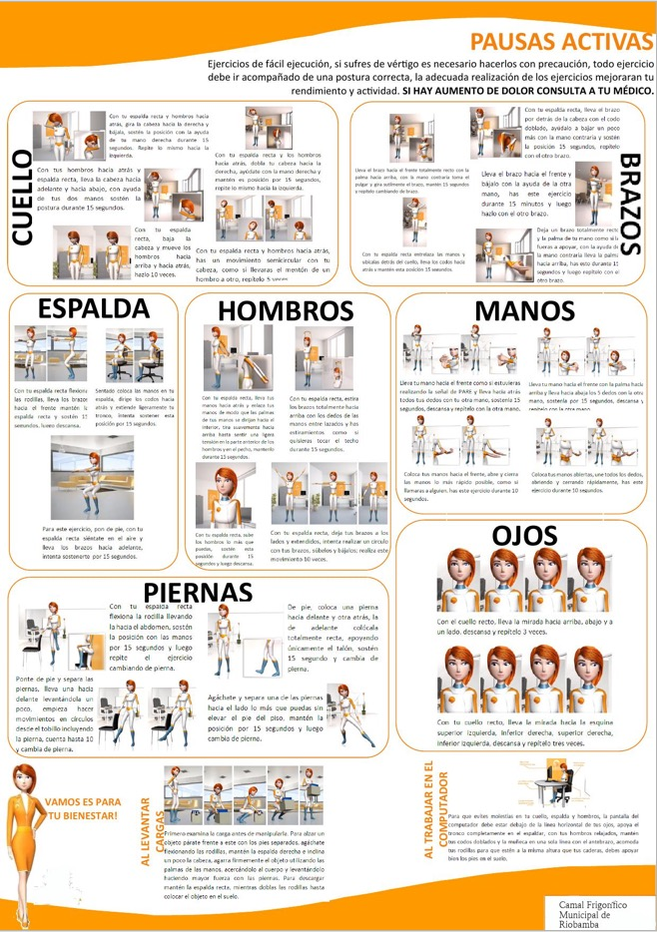

Elaborado por: Mario Ruiz

**Anexo 3**

* 1. **DIAGNÓSTICO PSICOLÓGICO OCUPACIONAL (IMB)**

A continuación, usted encontrará un listado de enunciados que expresan sentimientos a cerca de su trabajo, le pedimos su colaboración respondiendo a cada uno de ellos.

Los resultados de este cuestionario son estrictamente confidenciales, únicamente para la realización de nuestro trabajo de tesis, su único objetivo es conocer su estado en el trabajo que desempeña.

En cada uno de los casilleros existen números que indican la intensidad de la siguiente manera.

Responda con una…… X

Por favor responder con toda la sinceridad en cada caso

|  |  |
| --- | --- |
| 1 | Nunca |
| 2 | Algunas veces al año |
| 3 | Algunas veces al mes |
| 4 | Algunas veces a la semana |
| 5 | Diariamente |

|  |  |  |  |  |  |  |  |  |
| --- | --- | --- | --- | --- | --- | --- | --- | --- |
| **Cuestionario** | | | | **Alternativa de respuesta** | | | | |
| 1 | 2 | 3 | 4 | 5 |
| 1 | Me siento emocionalmente agotado en mi trabajo | | AE |  |  |  |  |  |
| 2 | Cuando termino mi jornada de trabajo me siento vacío. | | AE |  |  |  |  |  |
| 3 | Cuando me levanto por la mañana y me enfrento a otra jornada de trabajo me siento fatigado | | AE |  |  |  |  |  |
| 4 | Siento que puedo entender fácilmente a las personas con las que trabajo. | | RP |  |  |  |  |  |
| 5 | Siento que estoy tratando a algunas personas como si fueran objetos impersonales | | D |  |  |  |  |  |
| 6 | Siento que trabajar todo el día con la gente me cansa. | | AE |  |  |  |  |  |
| 7 | Siento que trato con mucha eficacia los problemas de las personas con las que trabajo. | | RP |  |  |  |  |  |
| 8 | Siento que estoy influenciado positivamente en la vida de otras personas a través de mi trabajo | | AEAE |  |  |  |  |  |
| 9 | Siento que me he hecho más duro con la gente | | RP |  |  |  |  |  |
| 10 | Me siento físicamente deteriorado. | | D |  |  |  |  |  |
| 11 | Me preocupa que éste trabajo me esté endureciendo emocionalmente | | D |  |  |  |  |  |
| 12 | Me siento con mucha energía en mi trabajo | | RP |  |  |  |  |  |
| 13 | Siento que estoy demasiado tiempo en mi trabajo | | AE |  |  |  |  |  |
| 14 | Me siento frustrado en mi trabajo | | AE |  |  |  |  |  |
| 15 | Siento que realmente ni me importa que les ocurra a las personas con las que trabajo. | | D |  |  |  |  |  |
| 16 | Siento que trabajar en contacto directo con la gente me cansa | | AE |  |  |  |  |  |
| 17 | Siento que puedo crear con facilidad un clima agradable con las personas que trabajo | | RP |  |  |  |  |  |
| 18 | Me siento estimado después de haber trabajado íntimamente con las personas | | RP |  |  |  |  |  |
| 19 | Creo que consigo muchas cosas valiosas en este trabajo. | | RP |  |  |  |  |  |
| 20 | Me siento como si estuviera el límite de mis posibilidades | | AE |  |  |  |  |  |
| 21 | Siento que en mi trabajo los problemas emocionales son tratados de forma adecuada. | | RP |  |  |  |  |  |
| 22 | Siento que las personas con las que trabajo me culpan de alguno de sus problemas. | | D |  |  |  |  |  |
| Eval. | AE: Agotamiento emocional |  | | | |  |  |  |
| D: Despersonalización |
| RP: Realización personal |

Fuente: (Psicológico, 2015)

Elaborado por: Mario Ruiz

**MÉTODOS PARA EVALUAR EL SÍNDROME BURNOUT.**

Las claves para la interpretación de este cuestionario son:

**Subescala:**

**Agotamiento Emocional (AE)** evalúa la vivencia de estar exhausto emocionalmente por las diferentes demandas del trabajo diario.

Puntuación máxima = 54

Ítems 1, 2, 3, 6, 13, 14, 16, 20

**Despersonalización (D)** evalúa las actitudes de frialdad y distanciamiento personal.

Puntuación máxima = 30

Ítems 5, 10, 11, 15, 22

**Realización personal (RP)** evalúa sentimientos de satisfacción, realización como profesional en el trabajo.

Puntuación máxima = 48

Ítems 4, 7, 9, 12, 17, 18, 19, 21

-Las preguntas del test fueron establecidas de acuerdo al test IMB Maslach, que es el instrumento más utilizado. (Psicológico, 2015)

Fuente: - Burnout Test (Service Fields)

- www.queendom.com/tests/access_page/index.htm?idRegTest=677

- [www.cemic.edu.ar/descargas/mbi.doc](http://www.cemic.edu.ar/descargas/mbi.doc)

- https://angelrazo.files.wordpress.com/2013/01/mbi-inventario-de-burnout-de-maslach.pdf

Elaborado por: Mario Ruiz.

**Anexo 4**

## DIAGNOSTICO DE SU DESEMPEÑO LABORAL

Por favor, invierta unos pocos minutos de su tiempo para rellenar el siguiente cuestionario.

Conteste las siguientes preguntas de acuerdo al nivel que usted considere, hágalo de la manera más honesta.

1…inferior

2…regular

3…intermedio

4…bueno

5…superior

Sector o Área donde usted desarrolla sus actividades diarias. ……………………

Hombre ......

Mujer …..

**ORIENTACIÓN DE RESULTADOS (OR)**

1. ¿Durante el tiempo que ha permanecido en la empresa su desempeño ha sido?

|  |  |  |
| --- | --- | --- |
| 5 | Superior |  |
| 4 | Bueno |  |
| 3 | Intermedio |  |
| 2 | Regular |  |
| 1 | Inferir |  |

1. ¿Cumple con las tareas que se le encomienda y termina su trabajo oportunamente?

|  |  |  |
| --- | --- | --- |
| 5 | Superior |  |
| 4 | Bueno |  |
| 3 | Intermedio |  |
| 2 | Regular |  |
| 1 | Inferir |  |

**TRABAJO EN EQUIPO (TE)**

1. ¿Dado un límite asignado de tareas usted muestra aptitud con el equipo de trabajo y sus obligaciones las ha cumplido de manera?

|  |  |  |
| --- | --- | --- |
| 5 | Superior |  |
| 4 | Bueno |  |
| 3 | Intermedio |  |
| 2 | Regular |  |
| 1 | Inferir |  |

1. ¿Se identifica fácilmente con los objetivos trazados para el trabajo en equipo de manera?

|  |  |  |
| --- | --- | --- |
| 5 | Superior |  |
| 4 | Bueno |  |
| 3 | Intermedio |  |
| 2 | Regular |  |
| 1 | Inferir |  |

**RELACIONES INTERPERSONALES (RP)**

1. De qué manera usted respeta a sus compañeros y las reglas de la empresa:

|  |  |  |
| --- | --- | --- |
| 5 | Superior |  |
| 4 | Bueno |  |
| 3 | Intermedio |  |
| 2 | Regular |  |
| 1 | Inferir |  |

1. ¿Usted, Evita tener conflictos laborales dentro del equipo de trabajo?

|  |  |  |
| --- | --- | --- |
| 5 | Superior |  |
| 4 | Bueno |  |
| 3 | Intermedio |  |
| 2 | Regular |  |
| 1 | Inferir |  |

**INICIATIVA (I)**

1. Frente a una situación inesperada y difícil, se anticipa a las dificultades, se encuentra asequible al cambio, su manejo del estrés es:

|  |  |  |
| --- | --- | --- |
| 5 | Superior |  |
| 4 | Bueno |  |
| 3 | Intermedio |  |
| 2 | Regular |  |
| 1 | Inferir |  |

1. ¿Usted tiene buena capacidad para resolver los problemas, muestra nuevas ideas para mejorar los procesos?

|  |  |  |
| --- | --- | --- |
| 5 | Superior |  |
| 4 | Bueno |  |
| 3 | Intermedio |  |
| 2 | Regular |  |
| 1 | Inferir |  |

**CALIDAD (C)**

1. Usted se ha preocupado por alcanzar sus metas, planifica sus actividades, se considera un empleado a un nivel:

|  |  |  |
| --- | --- | --- |
| 5 | Superior |  |
| 4 | Bueno |  |
| 3 | Intermedio |  |
| 2 | Regular |  |
| 1 | Inferir |  |

1. ¿Requiere de supervisión frecuente, se muestra usted todo un profesional en su trabajo?

|  |  |  |
| --- | --- | --- |
| 5 | Superior |  |
| 4 | Bueno |  |
| 3 | Intermedio |  |
| 2 | Regular |  |
| 1 | Inferir |  |

**Evaluación:**

|  |  |  |
| --- | --- | --- |
| Resultados del test | | Puntaje |
| 5 | Superior |  |
| 4 | Bueno |  |
| 3 | Intermedio |  |
| 2 | Regular |  |
| 1 | Inferir |  |

Fuente: Responsabilidad Social Corporativa

https://www.rscbaccredomatic.com/descargables/formato-de-evaluacion-de-desempeno

Elaborado por: Mario Ruiz

**Anexo 5**

* 1. **Fotografías**

Sector de Faenamiento Ovino Camal Municipal de Riobamba

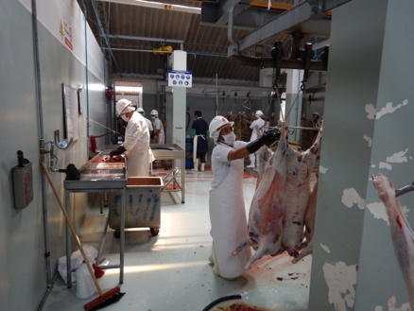 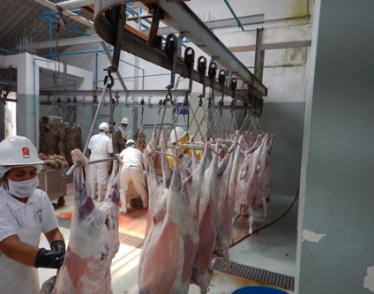

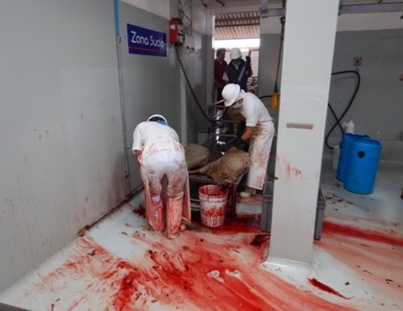 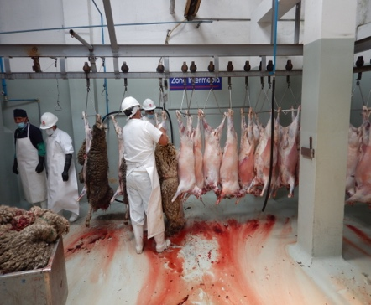

Realizando las evaluaciones

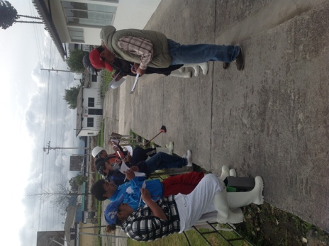 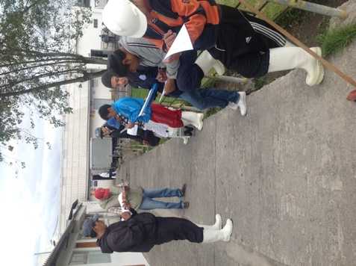

En las charlas sobre motivación y pausas activas.

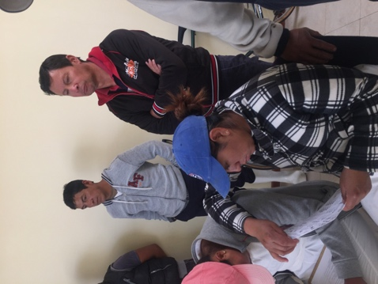 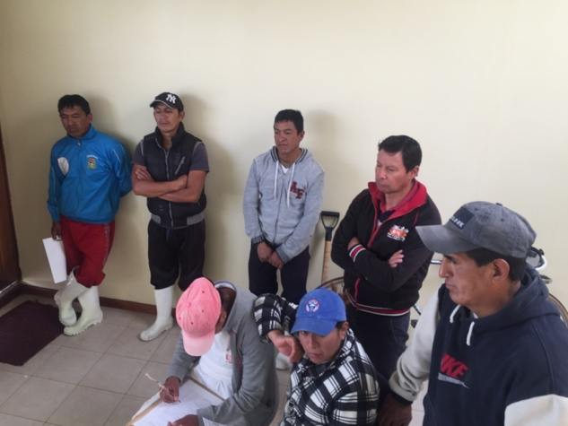

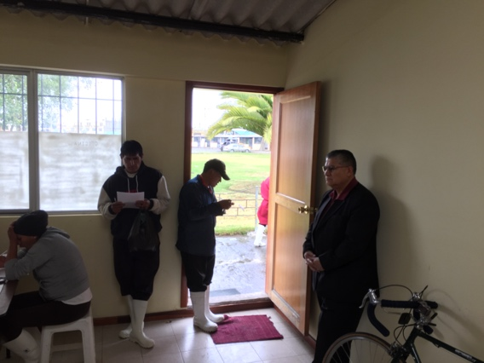 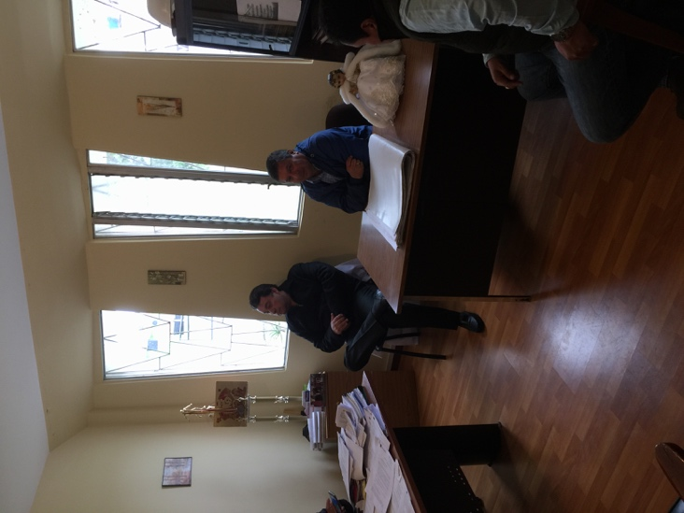

Dr. Darwin Ruiz Ing. William Luzuriaga

Tutor de tesis Administrador del Camal